DISEÑO E IMPLEMENTACION DE UNA APLICACIÓN WEB CON ACCESO DESDE DISPOSITIVOS MOVILES, Y SMARTWATCH BAJO LA TECNOLOGÍA ANDROID PARA PERSONAS CON CÁNCER DE MAMA, EN LA CLINICA ONCOLÓGICA IMAT DE LA CIUDAD DE MONTERIA


DISEÑO E IMPLEMENTACION DE UNA APLICACIÓN WEB CON ACCESO DESDE DISPOSITIVOS MOVILES, Y SMARTWATCH BAJO LA TECNOLOGÍA ANDROID PARA PERSONAS CON CÁNCER DE MAMA, EN LA CLINICA ONCOLÓGICA IMAT DE LA CIUDAD DE MONTERIA

AUTORES:
GINA PAOLA ARRIETA RAMOS

OSCAR IVAN DIAZ OTERO

DIRIGIDO POR:
MSc. HAROLD BULA HERAZO

UNIVERSIDAD DE CÓRDOBA
FACULTAD DE INGENIERÍAS
INGENIERÍA DE SISTEMAS
2016
DISEÑO E IMPLEMENTACION DE UNA APLICACIÓN WEB CON ACCESO DESDE DISPOSITIVOS MOVILES, Y SMARTWATCH BAJO LA TECNOLOGÍA ANDROID PARA PERSONAS CON CÁNCER DE MAMA, EN LA CLINICA ONCOLÓGICA IMAT DE LA CIUDAD DE MONTERIA

GINA PAOLA ARRIETA RAMOS

OSCAR IVAN DIAZ OTERO

TRABAJO DE GRADO PRESENTADO EN CUMPLIMIENTO PARA OPTAR AL TÍTULO DE INGENIERO DE SISTEMAS

DIRIGIDO POR:
MSc. HAROLD BULA HERAZO

UNIVERSIDAD DE CÓRDOBA
FACULTAD DE INGENIERÍAS
INGENIERÍA DE SISTEMAS
2016

Nota de aceptación
________________________________
________________________________
________________________________

________________________________

Presidente del jurado

________________________________
Jurado 1

________________________________
Jurado 2

Montería, Junio de 2016.

AGRADECIMIENTOS

Le doy gracias a Dios por haberme acompañado y guiado a lo largo de mi carrera, por ser mi fortaleza en los momentos de debilidad y por brindarme una vida llena de aprendizajes, experiencia y sobre todo felicidad. Le doy gracias a mis padres Denis Ramos Oliveros y Ramón Arrieta Pacheco por apoyarme en todo momento, por los valores que me han inculcado, sobre todo a mi padre que es un ejemplo de vida a seguir. A mi hija Isabella Esmeral que ha sido mi mayor motivación para seguir adelante y a quien le dedico en especial este logro. A mi hermana Lina Arrieta por ser parte de mi vida y representar la unidad familiar. A mi esposo Harly Esmeral por haberme acompañado en los buenos y malos momentos sobre todo por su paciencia y amor incondicional. Al mismo tiempo a mis profesores que compartieron sus conocimientos conmigo y que gracias a ellos hoy me formo como profesional y a todas aquellas amistades que estuvieron allí cuando necesite de su apoyo. Muchas gracias.

Gina Paola Arrieta Ramos

Primeramente le doy gracias a Dios por darme la sabiduría, dedicación, la salud y ante todo la vida, a mis padres Robinson Diaz y Damaris Otero quienes en todo momento me brindaron el apoyo y comprensión en todos los buenos y malos momentos que pase durante este periodo de aprendizaje, a mi hermano Jhon Jader Diaz que es una fuente de inspiración para salir adelante; agradezco a la Universidad de Córdoba por haberme aceptado ser parte de ella abriéndome las puertas para poder estudiar mi carrera, así como también a los diferentes docentes que brindaron sus conocimiento y su apoyo para seguir adelante día a día, agradezco también a mi asesor de tesis el Ing. Harold Bula por haberme brindado la oportunidad por recurrir a sus conocimientos, así como también por habernos tenido toda la paciencia del mundo para guiarme durante todo el desarrollo de la tesis y para finalizar también agradezco a los que fueron mis compañeros de clase durante todos los niveles de la universidad ya que gracias a su amistad y apoyo moral aportaron mucho con mis ganas en salir adelante en mi carrera profesional.
Oscar Ivan Diaz Otero

CONTENIDO
1 OBJETIVOS 1
1.1 OBJETIVO GENERAL: 1
1.2 OBJETIVOS ESPECÍFICOS: 1
2 INTRODUCCIÓN 2
3 MARCO TEÓRICO Y CONCEPTUAL 9
3.1 Marco Teórico 9
3.1.1 PRINCIPALES TRATAMIENTOS DEL CÁNCER 9
3.1.2 Cáncer de Mama. 11
3.1.2.1 SÍNTOMAS 11
3.1.2.2 TIPOS DE TUMORES DE CÁNCER DE MAMA. 11
3.1.2.3 CLASIFICACIÓN DEL CÁNCER DE SENO 12
3.1.2.4 FASES DEL CÁNCER DE MAMA 13
3.1.3 TECNOLOGÍAS DE DESARROLLO 14
3.1.4 ANDROID 14
3.1.5 SMARTWATCH 14
3.1.6 SISTEMA GESTOR DE BASES DE DATOS MYSQL 16
3.1.7 3.7 SMARTPHONE 16
3.1.8 APLICACIONES WEB 17
3.1.9 RESPONSIVE DESIGN: 17
3.1.10 CSS3 18
3.1.11 JAVASCRIPT 18
3.1.12 SERVIDORES WEB 18
3.1.13 APLICACIÓN MÓVIL 18
3.1.14 JAVA 19
3.1.15 SDK 19
3.1.16 MySQL 19
3.1.17 PhoneGap 19
3.1.18 NETBEANS 19
3.2 MARCO CONCEPTUAL 20
Cáncer 20
Responsive Design: 21
HTML5 21
CSS3: 21
Notificación Push 21
Xampp 21
4 METODOLOGÍA 22
4.1 FASES DEL PROYECTO 22
4.1.1 FASE DE INVESTIGACIÓN DOCUMENTAL 22
4.1.2 FASE DE ANÁLISIS DE REQUERIMIENTOS 23
4.1.2.1 REQUERIMIENTOS FUNCIONALES 23
4.1.2.2 REQUERIMIENTOS NO FUNCIONALES 24
4.1.3 FASE DE DISEÑO DEL SISTEMA 25
4.1.4 FASE DE DESARROLLO 25
4.1.5 DESCRIPCIÓN DE PRUEBAS: 25
4.2 Metodología de desarrollo del producto 26
5 Desarrollo 28
5.1 Arquitectura del sistema 28
5.2 Diseño del sistema 30
5.2.1 Diagramas UML 32
5.2.1.1 Casos de uso del sistema 32
5.2.1.2 Diagramas de casos de uso 37
5.2.1.3 Diagramas de estados 43
5.2.1.4 Diagrama de secuencia 45
5.2.1.5 Diagrama de clase 49
5.2.2 Modelo de bases de datos 50
5.3 DESARROLLO DEL SISTEMA 51
5.3.1 DESARROLLO DE LA APLICACIÓN MÓVIL 51
5.3.2 Desarrollo de la aplicación web 52
5.2.3 CONCLUSIONES 53
6 REFERENCIAS BIBLIOGRÁFICAS 54
ANEXOS 58

CONTENIDO DE IMÁGENES
Imagen 1: Carcinoma (Society, CANCER, 2015) 12
Imagen 2: Cáncer inflamatorio (Society, CANCER, 2015) 13
Imagen 3: Preparación de programas en Inicios (Universidad, ND) 14
Imagen 4: Arquitectura del sistema 29
Imagen 5: Diseño del sistema administrador 30
Imagen 6: Diseño del sistema Medico 31
Imagen 7: Diseño del sistema Paciente 31
Imagen 8: Diseño del sistema paciente smartwhatch 31
Imagen 9: Diagrama de Casos de uso General 37
Imagen 10: Diagrama de Casos de uso Iniciar sesión 38
Imagen 11: Diagrama de Casos crear usuario 38
Imagen 12: Diagrama de Casos Actualizar usuarios 39
Imagen 13: Diagrama de Casos de uso Programar citas 40
Imagen 14: Diagrama de Casos Inhabilitar usuario 41
Imagen 15: Diagrama de Casos de uso Consultar historial 41
Imagen 16: Diagrama de Casos Editar historial 42
Imagen 17: Diagrama de Casos Enviar notificaciones 42
Imagen 18: Diagrama de estado - Administrador 43
Imagen 19: Diagrama de estado - medico 44
Imagen 20: Diagrama de estado paciente 45
Imagen 21: diagrama de secuencia - iniciar sesión 45
Imagen 22: diagrama de secuencia - crear usuario 46
Imagen 23: diagrama de secuencia - Actualizar usuario 46
Imagen 24: diagrama de secuencia - Consultar historial 47
Imagen 25: diagrama de secuencia - editar historial 47
Imagen 26: diagrama de secuencia - Inhabilitar usuario 48
Imagen 27: diagrama de secuencia - Programar citas 48
Imagen 28: diagrama de secuencia - Enviar notificaciones 49
Imagen 29: Diagrama de clase 49
Imagen 31: INTERFACE DE LA APP MOVIL 51
Imagen 33: INTERFACE DE LA WEB 52
Imagen 34: Estructura de la tabla cirugía y citas 64
Imagen 35: Estructura de la tabla datos personales 65
Imagen 36: Estructura de la tabla diagnostico, estudios realisados 65
Imagen 37: evolución, exámenes 66
Imagen 38: Estructura de la tabla formulas, historias 67
Imagen 39: Estructura de la tabla mensajes, notificaciones 67
Imagen 40: Estructura de la tabla rol y soportes 68
Imagen 41: Estructura de la tabla usuarios 68

CONTENIDO DE TABLAS
Tabla 1: Tipos de tratamientos del cáncer 10
Tabla 2: REQUERIMIENTOS FUNCIONALES DE DIAGNOSTICOF 24
Tabla 3: REQUERIMIENTOS NO FUNCIONALES DE DIAGNOSTICOF 24
Tabla 4 CU 01 INICIAR SESIÓN 32
Tabla 5: CU 02 CREAR USUARIOS 33
Tabla 6: CU 03 ACTUALIZAR USUARIOS 33
Tabla 7: CU 04 INHABILITAR USUARIOS 34
Tabla 8: CU 05 EDITAR HISTORIAL 34
Tabla 9: CU 06 CONSULTAR HISTORIAL 35
Tabla 10: CU 07 PROGRAMAR CITAS 36
Tabla 11: CU 08 ENVIAR NOTIFICACIONES 36

OBJETIVOS

OBJETIVO GENERAL:

Implementar una aplicación web con acceso desde dispositivos móviles, smartwatch bajo la tecnología Android para personas con cáncer de mama, en la clínica oncológica Imat de la ciudad de Montería.

OBJETIVOS ESPECÍFICOS:

- Identificar los tipos de tratamientos y cuidados preventivos de las personas que padecen cáncer de mama.

- Analizar la tecnología de los Smartwatch basados en términos de rendimiento que se ajustan al seguimiento de personas con cáncer de mama.

- Desarrollar un sistema con acceso a la web y dispositivos móviles con soporte Android, para el seguimiento a pacientes con cáncer de mama

INTRODUCCIÓN
Hoy en día a medida que la población mundial ha crecido y la tecnología ha avanzado se hace necesario tener diagnósticos rápidos y precisos en donde se facilite el intercambio de datos entre el paciente, el software y el médico, para de esta forma poder realizar un diagnóstico en cualquier minuto desde cualquier lugar del mundo. Es por ello que se puede decir que el uso de la tecnología y la medicina constituyen un ejemplo en la actualidad del proceso de unificación de las disciplinas científicas, que instituyen un hecho que demuestra la relevancia entre la tecnología, la ciencia y la sociedad (Aguirre Sevilla, 2014).
En los últimos años, la salud móvil ha jugado un papel fundamental en el campo de la medicina, debido a que las tecnologías relacionadas con dispositivos móviles han avanzado consecutivamente, tienen la capacidad de llegar al público, tratar necesidades específicas y promover el complemento de otros avances tecnológicos(Ávila & Morales, 2005).Las aplicaciones de prevención y seguimiento aportan grandes beneficios en el campo de la salud, dado a que permite llegar a un porcentaje sumamente alto de la población con un costo sumamente bajo, por lo que desde hace algunos años se comenzaron a incorporar a esta disciplina, mejorando la relación entre los médicos y los pacientes; principalmente los que padecen enfermedades crónicas como el cáncer de mama.
Teniendo en cuenta las bondades que ofrece la utilización de las tecnologías móviles en este sector, el propósito fundamental de este proyecto es desarrollar e implementar una plataforma web con acceso desde dispositivos móviles, y smartwatch bajo la tecnología Android para personas con cáncer de mama, en la clínica Oncológica Imat de la ciudad de Montería.

En la actualidad el cáncer es una de las principales causas de morbilidad y mortalidad en todo el mundo, en el 2014, se registraron 14 millones de nuevos casos y 8,2 millones de muerte relacionados con el cáncer, se prevé que el número de nuevos casos aumente el 70 % en los últimos 20 años, de estas cifras el cáncer que más muerte produce anualmente es el cáncer de mama con un 35% de los casos de canceres registrados (Institutos Nacional del cancer, 2015).De acuerdo con la Organización Mundial de la Salud (OMS), cada 30 segundos en algún lugar del planeta se le diagnostica a una paciente cáncer de mama y cada 20 minutos fallece una mujer. En total, 83 mujeres mueren cada día a causa de esta enfermedad.
En los últimos años el Cáncer de mama, ha presentado la tasa de incidencia más alta en mujeres tanto de países desarrollados, como en países en vía de desarrollo, esta problemática se debe a la mayor esperanza de vida, crecimiento de la población, y la adaptación de modos de vida occidentales (OMS, Cancer de mama, 2015).Las cifras en Colombia no son muy alentadoras, debido a que por su causa anualmente fallecen 2.649 mujeres, presentándose 104 muertes diarias (Minisalud, 2014).
La mayoría de los casos que se presentan con este tipo de cáncer se diagnostican en estados avanzados, el seguimiento y control que el especialista realiza se limita a procedimiento convencionales, generando inseguridad en las pacientes, al no contar con la asesoría permanente de un profesional de salud que lo oriente en las etapas de desarrollo de la enfermedad, puesto que solo se dirigen al médico cuando asisten a los controles y cuando presentan complicación en su estado de salud, estas consultas generan gastos de desplazamiento, pérdida de tiempo y cansancio en las pacientes debido a las largas filas que se someten para ser atendidas, este problema también se refleja en las empresas prestadoras de salud debido al aumento en los coste de atención en urgencias, teniendo en cuenta que esta enfermedad representa las ¾ partes del gastos anuales en las EPS.

En general y para concluir el cáncer de mama se perfila como un problema de salud público a nivel mundial que va en crecimiento, debido a la tasa de incidencia y mortalidad principalmente en los países en vía de desarrollo que no cuentan con un sistema sanitario sostenible que promueva políticas de prevención y diagnóstico temprano de este tipo de enfermedad.
Para mitigar el crecimiento del cáncer de mama a nivel mundial las asociaciones, compañías u organizaciones contra el cáncer de mama se han visto en la tarea de incorporar las tecnología móviles en esta área, se estima que a partir del siglo XX la ciencia de la salud ha buscado formas de prevenir, mejorar y mantener la salud de los individuos implementando la práctica de usar dispositivos tecnológicos en las actividades diarias de los centros médicos.
Son numerosas las aplicaciones existentes a nivel internacional que han sido desarrolladas fundamentándose en tecnologías móviles para el campo de la medicina, reciente se conoció que la Fundación iSYS (fundación para desarrollar proyectos sociales de salud en Internet) desarrollo la aplicación móvil denominada Xemio, la cual consiste en brindar acompañamiento a mujeres que padecen cáncer de mama y recibir asesorías durante el tratamiento de quimioterapia, al mismo tiempo se encargar de realizar seguimiento de los controles médicos del paciente durante su proceso. Esta aplicación se desarrolla bajo tres plataformas (Android, iOS y web) en idioma español e inglés, para teléfonos inteligentes y tabletas (isys, 2013).
En el año 2014 el grupo de ingenieros del MIT (Instituto de Tecnología de Massachusetts), implementaron un dispositivo Smartwatch denominado Embrace, que se encarga de monitorear el estrés fisiológico, la excitación emocional, el sueño y la actividad física de personas que padecen epilepsia. Una vez se determine la posibilidad de que el portador pueda sufrir un ataque epiléptico envía una alerta a sus familiares, a través de una aplicación gratuita(Sprey, 2014).
En este mismo año los profesores Dermatología en la Universidad de Alcalá de Henares (Pedro Jaén y Sergio Vanó) crearon la aplicación móvil FotoSkin, la cual se encarga en ayudar a un diagnostico a tiempo del cáncer de piel, incentiva a mantener hábitos de vida saludable, medir los niveles de radiación ultravioleta, a su vez proporciona un manual que ayuda al usuario a tomar las imágenes necesarias para realizar un muestreo, registrarlas para que sean valoradas por el dermatólogo (20 minutos, 2014).

A finales de 2014 la sociedad keep a breast foundation desarrollo la aplicación Keep a Breast que brinda a las mujeres a través de los Smartphone, una descripción visual paso a paso del auto-examen de seno, permitiendo a las usuarias programar el recordatorio de mensual de esta práctica, muestra hábitos de vida saludable que debe llevar el objeto es educar a jóvenes de la importancia de realizar esta práctica. (Mendosa, 2014).
Para el 2015 el instituto de cáncer Josephine Ford, Texas Estados Unidos, desarrollo una aplicación llamada Chemo Doc con la finalidad de ayudar a administrar medicamentos, seguimientos de los efectos secundarios, proporciona al usuario una herramienta como videoteca en el que se proporciona información según el tipo de cáncer que padezca el paciente, a su vez permite crear un registro diario de los dolores y síntomas presentados, visitas virtuales de centro y una sampler peluca virtual para pacientes con quimioterapias (Persaud, 2015).
A finales de 2015, la empresa Valenciana ImasD Tecnología, crearon el un revolucionario dispositivo Smartwatch para pacientes diabéticos, que consiste en medir los niveles de azúcar en la sangre sin necesidad de un pinchazo, incluye una aplicación que puedes manejar desde el Smartphone que les proporcionara una dieta adecuada para controlar su enfermedad, así como un control en la toma de sus medicamentos y regulación de ejercicios físicos adecuados para la edad de la persona (MCLOUGHLIN, 2015).
En el nivel mundial, podemos citar muchos casos más del uso de dichas tecnologías en el área de la medicina, pero casi siempre está enfocada en los aspectos mencionados anteriormente. Colombia no está ajena al uso de estas tecnologías, un antecedente interesante es el aporte que realiza la estudiante Ana Yimena Torres Benjumea enfermera con estudios de posgrado en Oncología, quien desarrollo un proyecto denominado DX Mamapps, que permite realizar un diagnóstico y seguimiento de cáncer de mama a partir de imágenes termografías tomadas por una cámara termografía. Esta herramienta digital ayuda a detectar de forma temprana las anomalías que pueden conducir a cáncer de mama, una vez se toman estas imágenes se analiza el estado de los tejidos y se comprueba si se presentan anomalías(ARANA, ND).
Elisa y Camila Echavarría llaman la atención al motivarse a investigar cómo podían ayudar a que más mujeres detectaran a tiempo esta enfermedad; es así como nace la aplicación para dispositivos móviles ‘Modo Rosa’ la app se encargar de ofrecer tics para la prevención del Cancer de seno, consta de una interfaz amigable con la usuaria donde esta recibe recordatorio de citas de mamografía, control con el ginecólogo y su historia clínica de igual forma esta App da a conocer a través de videos didácticos la manera como las mujeres deben hacerse el autoexamen (el tiempo, 2015).
Hace poco marca de ropa Leonisa dio a cocer la aplicación Leonisa te cuida, diseñada para educar a las mujeres a realizar el autoexamen y así poder lograr la detección temprana de esta enfermedad, brindando información general del cáncer, enseña a través de un video didáctico los pasos para realizar el autoexamen y ofrece una serie de consejos saludables de cómo llevar un buen estilo de vida, además de esto muestra recordatorio de las fechas de realización de este(Leonisa, ND).

El uso de las tecnologías móviles en el campo de la salud se está convirtiendo en una realidad capaz de cambiar el paradigma de los servicios de salud actuales, las aplicaciones en esta área van desde la recolección de datos, vigilancia epidemiológica, seguimiento de pacientes, promoción y prevención en salud, acceso a información de salud, hasta el manejo de emergencias(pardo, Rodríguez , & Labarca, 2013).
En lo que respecta a la promoción de la salud y prevención de la enfermedad estas tecnologías asumen un rol protagonista, debido a que por medio de estas se enseña a los usuarios pautas para el no desarrollo de enfermedades, trayendo beneficios para los pacientes y el personal médicos.
En una encuesta realizada por la PwC (PricewaterhouseCoopers), se logró determinar lo siguiente: “El 25 por ciento de pacientes encuestados en un estudio global de PwC encuentran que la salud móvil es útil para mantener un monitoreo de condiciones especiales. Mientras que 43 por ciento piensa que la mayor ventaja es mantener contacto con los doctores a través de un teléfono. La ventaja de la medicina móvil es otorgar menos tiempo de espera para quienes sí necesitan una consulta presencial, al poder consultar vía un dispositivo a los otros pacientes. Es de considerar que nueve de cada 10 médicos utilizan las Apps para recabar información sobre lo que necesitan. Directamente navegan por ellas, y no por la Red” (Nacho, Vilela. Startcapps) (Aguirre Sevilla, 2014).
Podemos decir que las aplicaciones móviles, son una gran alternativa para el control y seguimiento de pacientes que padecen enfermedades crónicas como por el ejemplo el cáncer de mama que representa la primera causa de mortalidad de mujeres en el mundo y la tercera en Colombia (OMS, Cancer de mama, 2015), esta problemática se debe a que muchas mujeres pasan por desapercibidas su estado de salud en cuanto a esta enfermedad se refiere, puesto a que no asisten regularmente a los controles médicos, desconocen las pautas de prevención y los factores de riesgo asociados a esta enfermedad.
Tomando como base las investigaciones realizadas sobre la problemática que se está viviendo a nivel mundial con el cáncer de mama se ha planteado desarrollar e implementar una aplicación web móvil con acceso desde dispositivos móviles, smartwatch bajo la tecnología Android para personas con cáncer de mama, en la clínica oncológica Imat de la ciudad de Montería.
Esta aplicación se divide en dos secciones una de control, en la cual el medico tendrá la posibilidad de llevar el seguimiento a las pacientes que padecen dicha enfermedad y la otra donde la paciente podrá visualizar el control que dicho especialista le está realizando a través de una aplicación móvil y un Smartwach ofreciendo la oportunidad de mejorar la relación médico- paciente.

MARCO TEÓRICO Y CONCEPTUAL
Dado que el reto fundamental de la solución planteada en este proyecto, es la construcción de una aplicación web con acceso desde dispositivos móviles, y smartwatch bajo la tecnología Android para personas con cáncer de mama, se hace necesario investigar no sólo temática relacionada con el cáncer de mama, sino también la tecnología involucrada para el desarrollo de las aplicaciones web y móvil.

Marco Teórico

El origen de la palabra cáncer se deriva del latín “cáncer” y simboliza un cangrejo, debido a la forma como progresa y se desarrolla como una tumoración cancerosa representando las patas y el cuerpo de este animal.

Normalmente las células del cuerpo humano crecen y se dividen formando células nuevas en la medida que nuestro cuerpo las va necesitando, cuando las células normales envejecen, se mueren o llegan a dañarse las células nuevas las substituyen, mas sin embargo el cáncer lo que hace es descontrolar este proceso ordenado. Luego en el cáncer las células dañadas o viejas sobreviven cuando deberían morir y las células nuevas nacen cuando no son necesarias, estas células nuevas se dividen sin obstáculos y forman las masas que se llaman tumores que suelen aparecer en cualquier parte de nuestro (Institutos Nacional del cancer, 2015).
Los tumores cancerosos son malignos, lo que representa que se pueden desarrollar en los tejidos adyacentes o cercanos. Cuando estos tumores crecen se corre el riesgo que se puedan segregar y alojarse en diferentes partes de nuestro cuerpo, por sistema linfático o por el sistema circulatorio formando nuevos tumores lejos del tumor original.

PRINCIPALES TRATAMIENTOS DEL CÁNCER
Existen muchos tipos de tratamiento para el Cáncer, todo depende del tipo de Cáncer que padezca la persona y del grado en que se encuentre (Instituto Nacional , 2015).
Los principales tipos de tratamiento contra el Cáncer son:
Tipos de tratamientos | Descripción
La cirugía | Este procedimiento consiste en que un cirujano capacitado, extirpe el Cáncer del cuerpo. La biopsia es el tipo de cirugía más común para ayudar al diagnóstico de esta enfermedad, en muchos casos la cirugía es suficiente para eliminar el Cáncer.
Quimioterapia | En este tratamiento se utilizan fármacos para destruir o detener la multiplicación de las células cancerosas. Este tratamiento suele comenzarse luego de la cirugía. El objeto principal de es de eliminar las células cancerosas que quedan luego de la operación, muchas veces esta se aplica antes de la cirugía para reducir el tamaño del tumor.
Radioterapia | Este tratamiento también se conoce con el nombre de terapia de radiación, debido a la utilización de altas dosis de radiación para destruir el tejido canceroso y eliminar con los tumores, la mayoría de las veces este tratamiento se utiliza para canceres pequeños que no necesitan cirugía.
Inmunoterapia | Es un tipo de tratamiento contra el Cáncer en la que se utilizan sustancias para inhibir el sistema inmunitario del cuerpo para combatir esta enfermedad. Esta terapia utiliza sustancias producidas por organismos vivos (glóbulos de la sangre, órganos y tejidos del sistema linfático).
Terapias dirigidas | Este tipo de tiramiento contra el Cáncer utiliza sustancias que bloquean la división, propagación, y el crecimiento de las células cancerosas.
Terapias dirigidas | Es un tratamiento que detiene el crecimiento de las células cancerosas utilizando hormonas para crecer.
Trasplante de células madre | Este tratamiento se basa en restituir las células madres que se destruyeron con la utilización de altas dosis de tratamientos del Cáncer como la radioterapia o quimioterapia
Tabla 1: Tipos de tratamientos del cáncer

Cáncer de Mama.
El cáncer de mama es un tumor maligno que se desarrolla en el tejido mamario. Cuando las células tumorales provienen del tejido de la glándula mamaria y poseen la capacidad de penetrar en los tejidos sanos de alrededor y de instaurase en ellos hablamos de cáncer de mama (Asociacion española, ND).

SÍNTOMAS
Las mujeres que padecen cáncer de mama en las etapas iniciales no presentan ningún síntoma, en la mayoría de las veces los signos aparecen cuando la enfermedad posee cierto grado avanzado. Los síntomas que presenta esta enfermedad son (Junta Editorial de Cancer.Net, 2014):
- Bultos o masas que palpan debajo del brazo o de la mama
- Dolor en las mamas que no desaparece.
- Cambios en la forma y el tamaño de la mama
- Mucosidad en el pezón que muchas veces contiene sangre o color amarillento
- Ulceras persistentes en el pezón, formación de hoyuelos, piel escamosa.
- Erupciones en la piel que se asemeja a la piel de naranja, mamas enrojecidas.

TIPOS DE TUMORES DE CÁNCER DE MAMA.

El cáncer de mama puede originarse en cualquier área de la mama, la mayor parte de los tumores que se generan en el seno son benignos y están relacionados con factores genéticos.
Los carcinomas son el tipo de cáncer de mama más común y se origina en las células epiteliales, otro tipo de cáncer que se desarrolla en el seno son los sarcomas que se generan en las células del musculo. En muchos casos un tumor cancerígeno puede ser la combinación de varios tipos de cáncer de mama y se puede llegar a convertir en un tipo de cáncer invasivo(Society American Cancer, 2015).

CLASIFICACIÓN DEL CÁNCER DE SENO
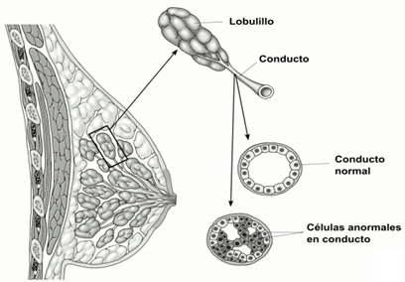
- Carcinoma ductal in situ 1
Este tipo de cáncer de mama empieza dentro los conductos del seno, y es un tipo de cáncer no invasivo, se denomina así debido a que no extienda fuera de los conductos del seno hacia otros tejidos sanos. Cabe mencionar que 1 de cada 5 casos de cáncer de mama será carcinoma ductal in situ.
Imagen 1: Carcinoma (Society, CANCER, 2015)

Carcinoma ductal invasivo
Es el tipo de cáncer de seno más común, se origina en los conductos lácteos, penetrando la pared y creciendo dentro del tejido graso del seno, este tipo de cáncer tiene capacidad de convertirse en metástasis, expandiéndose hacia otras partes del cuerpo, se estima que 8 de cada 10 canceres de seno son carcinomas ductal invasivo.
- Carcinoma lobulillar invasivo
Este tipo de cáncer se origina en los lobulillos (glándulas productoras de leche), y posee la capacidad de trascender a otras partes del cuerpo, se estima que 1 de cada 10 casos de cáncer de seno será carcinoma lobulillar invasivo.
- Cáncer inflamatorio de seno
Es un tipo de cáncer de seno muy raro, se caracteriza por no presentar masa o tumor. Sus síntomas son enrojecimiento de la piel del seno similar a la cascara de una naranja, esto se produce debido a que las células cancerosas bloquean los vasos linfáticos de la piel y tiene la particularidad de ser invasivo.
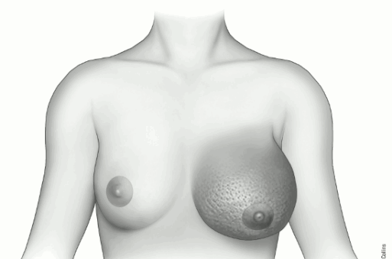
Imagen 2: Cáncer inflamatorio (Society, CANCER, 2015)

FASES DEL CÁNCER DE MAMA
Para poder clasificar las fases del cáncer de mama es necesario determinar si el cáncer se encuentra dentro de la mama o se ha esparcido a otras partes del cuerpo, dependiendo la información que arroje este proceso se determinara la fase o etapa en la que se encuentra esta enfermedad y dependiendo la fase en que se encuentra se podrá brindar un adecuado tratamiento (breastcancer.org, 2014).
El cáncer de mama se divide en las siguientes fases.
- Fase 0 (carcinoma in situ): En esta fase se detectan la ubicación de las células malignas en los lobulillos del seno, y el cáncer no se ha esparcido a otras partes del cuerpo
- Fase I: En esta fase el cáncer es invasivo debido a que las células cancerígenas han invadido el tejido mamario.
- Fase IIA: El cáncer se ha esparcido más allá de la mama y se observan ganglios linfáticos afectados, el tumor mide 2 centímetros o menos
- Fase IIB: el tumor ha alcanzado a medir más de 2 centímetros pero menos de cinco centímetros, y se ha propagado hacia los ganglios linfáticos axilares.
- Fase IIIA: el tumor puede tener cualquier tamaño y se detecta presencia de células malignas en 4-9 ganglios linfáticos axilares
- Fase IIIB: El tumor se propaga hacia la piel de la mama provocando ulceras, tiene un tamaño indefinido.
- Fase IIIC: el tumor se ha propagado hacia los ganglios linfáticos ubicado debajo de la clavícula.
- Fase IV: En esta fase, el cáncer se ha disperso a otros órganos del cuerpo, con mayor frecuencia a los huesos, pulmones, hígado o cerebro.

TECNOLOGÍAS DE DESARROLLO
Hacen referencia a un conjunto de herramientas informáticas que integran en un so-lo producto, casi todas las fases del desarrollo de programas o ingeniería de software, desembocando en las llamadas herramientas “CASE”. Los entornos de desarrollo incluyen entre sus funcionalidades los entornos de programación, los cuales facilitan la codificación y pruebas de unidades.

En los inicios de la programación, para obtener un “ejecutable”, debían agotarse una serie de pasos separados e independientes para obtener el producto final como se representa en la ilustración 11. En los ambientes de desarrollo actuales, se fusionan estas mismas herramientas, pero de una manera más eficiente y coordinada (Universidad , ND).
Imagen 3: Preparación de programas en Inicios (Universidad, ND)

ANDROID
Es un sistema operativo multiplataforma y de código libre, fundamentado en una versión modificada del núcleo de Linux. Este permite a los desarrolladores acceder a las funcionalidades principales del dispositivo mediante aplicaciones a través de herramientas proporcionadas por Google, y mediante el lenguaje Java y C.Al principio fue desarrollado por Android Inc., una pequeña empresa que posteriormente fue comprada por Google; en la actualidad lo desarrollan los miembros de la Open Handset Alliance (liderada por Google) (elandroidelibre, N.D).

SMARTWATCH
Desde el principio de la humanidad los seres humanos hemos tenido la necesidad de conocer el tiempo que empleamos en las actividades que realizamos, debido a esta problemática se inventó el reloj como herramienta para conocer el tiempo en todo momento; “La historia de smartwatch inicia a principios del siglo XIX cuando se fabricó el primer reloj analógico como pulsera, el cual era utilizado en mujeres de alta sociedad.
El concepto de smartwatch nace en la década de 1930 a manos del comic Dick Tracy, en donde el personaje principal contaba con un reloj teléfono que le permitía establecer comunicación con la estación de policía,” (quees.info, 2014). Cabe aclarar que un smartwatch es un reloj inteligente capaz de ejecutar aplicaciones, recibir llamadas, acceder a internet entre muchas más funciones.
Los primeros relojes electrónicos fueron creados en el año de 1967 fueron el Beta 1 fabricado en Suiza y Astron por la compañía Seiko. En los años 70 nace el reloj Digital, llamado Pulsar el cual utiliza la tecnología Led. A trascurrir el tiempo entre los año 80 y 90 la compañía Pulsar lanza el primer reloj calculadora teniendo en cuenta la utilización de tecnología Led el cual era capaz de realizar operaciones básicas, en el año 1982 la empresa Seiko lanza un reloj con televisión incorporada, en el año 1983 esta misma compañía lanza al mercado un reloj capaz de grabar mensajes de voz, en 1984 el primer reloj ordenador que era capaz de ser programado, y en 1990 el primer reloj inalámbrico que utilizaba un canal de radio para enviar mensajes de textos como un teléfono, En 1998 el ingeniero Steve Man fabrico un reloj que utilizaba el sistema operativo Linux, en el año 2000 IBM con la relojería Citizen lanza un reloj con sistema operativo Linux 2.4, este novedoso reloj contaba con un escáner de Huellas dactilares y una memoria de 8Mb. En el año 2003 la empresa Fossil saca al mercado un reloj que contaba con una agenda electrónica en la muñeca y en sistema operativo OS. Posteriormente en 2004 Microsoft saca “SPOT” un reloj conectado a la red MSN, el cual permitía a los usuarios informase de las noticias, enviar y recibir mensajes de texto, estado meteorológico y estado de la bolsa, según muchos expertos este es el padre de los smartwatch. En el año 2010 Sony lanza al mercado Live View, basado en la tecnología OLED este permita establecer conexión por medio de Bluetooth al Smartphone, lo novedoso de este es que podía conectarse a redes sociales como Facebook, la pantalla es táctil y el usureo podía recibir mensajes, alertas de su agenda entre muchas más aplicaciones y hasta el año 2011 las tecnologías Wearables impulsaron el desarrollo de smartwatch y es donde compañías como Google, Apple, Samsung lanzan sus relojes inteligentes (Gary , 2015).

SISTEMA GESTOR DE BASES DE DATOS MYSQL
SQL significa lenguaje de consulta estructurado por sus siglas en inglés, es quizás el sistema DBMS más popular por su adaptación a diferentes entornos de desarrollo, multadillo y relacional creado MySQL AB en C y C++, destacado por su licencia Open Source, lo cual ha incidido positivamente en su desarrollo y actualizaciones. Sus principales características son:
- Velocidad
- Es gratuito
- Fácil de usar
- Seguridad y conectividad
- Capacidad para conectar clientes al servidor en gran cantidad
- Portabilidad
- Capacidad de gestión

3.7 SMARTPHONE
Los Smartphone o teléfono inteligente surgieron de la idea de unir las funciones de un PDA (Personal Digital Assistant) con las de un teléfono para mayor comodidad y compactibilidad. El primer móvil en cumplir con esta definición fue el IBM Simon, que poseían todas las funciones de un PDA de aquella época (1992) con capacidades telefónicas y de SMS, y una pantalla totalmente táctil la cual podía ser manipulada con el dedo, a diferencia de otros PDAs de esos tiempos que requerían un stylus. Pero, sin embargo, este no era muy conveniente por su peso de 510 gramos y, también, que solo podía funcionar en 190 ciudades distribuidas en 15 estados de los Estados Unidos, lo cual no lo hacía conveniente para viajes.
El primer 'Smartphone' en la historia fue el IBM Simon. Fabricado en 1992 y distribuido por EEUU entre agosto de 1994 y febrero de 1995, que contaba con una interfaz de usuario ausente de botones físicos y basada totalmente en una pantalla táctil de tipo LCD monocromo, pero el primer teléfono en recibir el nombre de Smartphone fue el Ericsson GS88 el cual era mas avanzado y poseía funciones de correo electrónico, negación web, reloj mundial, un teclado QWERTY físico, modo avión, puerto infrarrojo, conexión a PC, etc.
Sin duda el evento que cambio la percepción de lo que era un Smartphone fue el anuncio del iPhone y de iOS en 2007, revolucionando la industria de la telefonía móvil y de los smartphones. Este nuevo OS dio paso a Android OS de Google (el mayor competidor de iOS) lanzado unos meses después del anuncio del iPhone, y a cambios en la interfaz de Windows Phone OS, de Blackberry OS, Symbian OS, etc. Este último (Symbian OS, de Nokia) fue descontinuado en el 2012 a favor del Windows Phone 8 y de los teléfonos Nokia Lumias con este sistema operativo ( MALTEZ, 2013).

APLICACIONES WEB
Una Web App es una web diseñada en HTML5 y CSS3 para su perfecta visualización en dispositivos móviles. A diferencia de la App nativa, la web App es agnóstica en cuanto a plataforma se refiere. Tampoco requiere que el usuario se descargue la App a su dispositivo ni tampoco actualizarla cuando se hace algún cambio en ella, basta con refrescar el navegador (LanceTalent, 2015).

RESPONSIVE DESIGN:
Responsive Design o diseño adaptativo, es la técnica que se usa en la actualidad para tener una misma web adaptada a las diferentes plataformas que nos brinda la tecnología: ordenador, Tablet y Smartphone.
Consiste en una serie de hojas de estilo en CSS3, que usando el atributo “mediaquery” convierten una web ordinaria en una web multiplataforma capaz de adaptarse a todos los tamaños que existen, ofreciendo una experiencia para el usuario mucho más amena y cubriendo las necesidades de nuestro público. Atrás quedan las webs que vistas en un Smartphone se tenían que ampliar para poder leer algo(Quesada, 2013).

CSS3
Es un lenguaje para definir el estilo o la apariencia de las páginas web, escritas con HTML o de los documentos XML. CSS se creó para separar el contenido de la forma, a la vez que permite a los diseñadores mantener un control mucho más preciso sobre la apariencia de las páginas.
Actualmente en definición, esta versión nos ofrece una gran variedad de opciones muy importantes para las necesidades del diseño web actual. Desde opciones de sombreado y redondeado, hasta funciones avanzadas de movimiento y transformación, CSS3 es el estándar que dominará la web por los siguientes años (Rangel, 2012).

JAVASCRIPT
Es un lenguaje de programación que se utiliza para la creación de páginas web dinámicas No requiere de compilación ya que el lenguaje funciona del lado del cliente, los navegadores son los encargados de interpretar estos códigos centrándose en describir objetos escribir funciones que respondan a ciertos eventos como movimiento movimientos del mouse, carga de páginas, entre otros (Valdés, 2007).

SERVIDORES WEB
Según Perla Azucena Arredondo Morales son aquellos cuya tarea es alojar sitios y/o aplicaciones, las cuales son accedidas por los clientes utilizando un navegador que se comunica con el servidor utilizando el protocolo HTTP ( Arredondo Morales & Hern, 2010)

APLICACIÓN MÓVIL

Es un programa informático diseñado para ser ejecutado en dispositivos móviles, como por ejemplo, Tablet, celulares, smartwatch, entre otros. Por lo general se pueden descargar en las plataformas de distribución, manejadas por las compañías propietarias de los sistemas operativos móviles como Android, iOS, BlackBerry OS, Windows Phone, entre otros. que brinda cada sistema operativo (Mercado, 2014).

JAVA
Es un lenguaje de programación de alto nivel orientado a objeto y multiplataforma siendo una tecnología subyacente que permite el uso de programas punteros como herramientas juegos y aplicaciones de negocios. Hay muchas aplicaciones y sitios web que no funcionarán a menos que tenga Java instalado y cada día se crean más. Java es rápido, seguro y fiable. Desde portátiles hasta centros de datos, desde consolas para juegos hasta súper computadoras, desde teléfonos móviles hasta Internet, Java está en todas partes(ORACLE, N.D).

SDK
Es un kit de desarrollo de software es decir un conjunto de herramientas y programas de desarrollo que permite al programador crear aplicaciones y ejecutarlas en un emulador del sistema Android de la versión que sea (ALEGSA, N.D).

MySQL
MySQL es un servidor de administración de base de datos relacionales. En conclusión es una aplicación que permite gestionar archivos llamados bases de datos desarrollado y proporcionado por MySQL AB. MySQL AB es una empresa cuyo negocio consiste en proporcionar servicios en torno al servidor de bases de datos MySQL(esepestudio, 2005).

PhoneGap
Phonegap es un framework creado por Nitobi, este brinda a través de un paquete de librerías la posibilidad de desarrollar aplicaciones multiplataforma o hibridas de manera gratuita utilizando las tecnologías web como Html5, Css3 y JavaScript, también permite integrarlos con Jquery Mobile y muchas otras librerías que se requiera integrar a un proyecto(que es PhoneGap, ND).

NETBEANS
Es un entorno de desarrollo integrado para lenguajes de programación java, c++ entre otros con el podemos crear aplicaciones de escritorio, páginas web; lo permite proporcionarle al programador herramientas para que el desarrollo de software sea lo menos complicado(Ecured, ND).

MARCO CONCEPTUAL

Cáncer
El cáncer de mama es el crecimiento descontrolado de las células mamarias.

BlueTooth: Sistema de comunicación que permite mediante radiofrecuencia, transmitir voz y datos: necesita emparejamiento entre los dispositivos.

Android: Sistema operativo diseñado para teléfonos móviles y tablets, especialmente-te los que tienen pantalla táctil.

SDK: Software development kit o kit de desarrollo de software, generalmente son un conjunto de utilidades que permiten desarrollar aplicaciones para un sistema en especial sea operativo o de programación.

Java: Es un lenguaje de programación de propósito general, orientado a objetos, basado en clases y concurrente. Diseñado para trabajar en cualquier plataforma sin necesidad de estar compilando nuevamente el programa.

MYSQL: Sistema de bases de datos relacional, multiusuario y multihilos ofrecido bajo licencia GNU GPL.

Smartwatch: Es un reloj de pulsera dotado con funcionalidades que van más allá que uno convencional.

Smartphone: Se refiere a un teléfono celular que brinda prestaciones parecidas a las de un computador.
Aplicaciones Web: Es un programa que se ejecuta continuamente en un computador, manteniéndose a la espera de peticiones que le hará un cliente o usurario de Internet.

Responsive Design:
El diseño web Responsive o adaptativo es una técnica de diseño web que busca la correcta visualización de una misma página en distintos dispositivos.

HTML5
Es un lenguaje que se utiliza para el desarrollo de páginas web compuesto por una familia de tecnologías que combinándolas nos proporcionan una nueva serie de posibilidades al momento de construir aplicaciones y sitios web (Navarro, 2011).

CSS3:
Es un lenguaje utilizado para definir la presentación de un documento estructurado escrito en HTML o XML.

Notificación Push
Una notificación push es básicamente una manera de comunicación en la que un servidor envía un mensaje a un cliente que esta “suscrito” a sus notificaciones.

Xampp
Es un servidor independiente de plataforma que sirve para hacer pruebas web sin necesidad de una conexión a un servidor en internet.

Web Service
Es la comunicación de las aplicaciones que pueden o no estar echas en el mismo lenguaje de programación.

METODOLOGÍA
El tipo de investigación seleccionado para el desarrollo de este proyecto, corresponde a una investigación aplicada de naturaleza descriptiva, debido a que en primer lugar se aplicaron los conocimientos adquiridos durante la investigación a la práctica, contribuyendo a resolver un problema social con respecto al cáncer de mama. En segundo lugar se describen aspectos relevantes del problema investigado, buscando exponer la realidad en que este se desenvuelve.

Este tipo de investigación se basa en la descripción de las actividades, objetivos y procesos, mediante la recolección de datos sobre la hipótesis, seguidamente se analiza el resultado con la finalidad de extraer generalidades que contribuyan al conocimiento.
Se realizó el proceso de búsqueda, análisis e interpretación datos, es decir los datos obtenidos y registrados por otros investigadores en fuentes documentales: impresoras, audiovisuales, o eléctricas que se relacionan con el tema de la investigación, adquiriendo los conocimientos necesarios para comenzar a desarrollar el proyecto.

FASES DEL PROYECTO
Las fases de un proyecto suelen terminarse secuencialmente según la naturaleza del proyecto teniendo en cuenta una serie de actividades para que el fin sea el objetivo principal de dicho proyecto por ende este proyecto se ve enmarcado en una serie de etapas o fase que se van a describir a continuación.

FASE DE INVESTIGACIÓN DOCUMENTAL

Esta fase se centralizó en los métodos de investigación, recolección, elección y análisis de información relevante para el tema de investigación, utilizando el internet como principal herramienta de búsqueda y accediendo a fuentes directas de información como libros, artículos, informes y autores independientes.
Con la ejecución de esta fase el propósito fue adquirir conocimientos y fundamentos necesarios para lograr una orientación adecuada del tema de indagación así como para hacer un esquema inicial de los requerimientos del sistema necesarios para el diseño y desarrollo del sistema. Para esto, se investigó sobre el cáncer de mama, etapas de desarrollo, factores de riesgo, estadísticas, y seguimiento del médico al paciente, al mismo tiempo de las tecnologías móviles utilizadas en el campo de la medicina, también se investigó sobre la programación en dispositivos móviles, desarrollo de páginas web, conexión de la tecnología Smartwatch y manejo de base de datos.

FASE DE ANÁLISIS DE REQUERIMIENTOS

En esta fase se realizó un análisis general de cómo debería funcionar el sistema. Este análisis arrojo los siguientes requerimientos el cual se dividen en funcionales y no funcionales.

REQUERIMIENTOS FUNCIONALES
ID REQUISITO | REQUERIMIENTOS FUNCIONALES | PRIORIDAD
RF 01 | La aplicación debe permitir que el administrador y medico registren usuarios. | ALTA
RF 02 | La aplicación debe permitir que el administrador y medico actualicen los datos de los usuarios. | ALTA
RF 03 | La aplicación debe permitir que el administrador y medico inhabiliten pacientes. | ALTA
RF 04 | La aplicación debe permitir que el administrador inhabilite médicos. | ALTA
RF 05 | La aplicación debe permitir registrar el historial médico de los pacientes. | ALTA
RF 06 | La aplicación debe permitir ver un resumen del historial medica de un paciente seleccionado | ALTA
RF 07 | La aplicación debe permitir cargar la foto de perfil de los usuarios registrados. | ALTA
RF 08 | La aplicación debe permitir al administrador y medico editar las citas programadas. | ALTA
RF 09 | La aplicación debe permitir al administrador y medico cancelar citas programadas. | ALTA
RF 10 | La aplicación móvil debe permitir al paciente consultar su historial medico | ALTA
RF 11 | La aplicación móvil debe permitir al paciente consultar las notificaciones pendientes. | ALTA
RF 12 | La aplicación debe tener un diseño de interfaz elegante pero sencilla, con colores suaves y logos o imágenes que representen a la lucha contra el cáncer de mama. | MEDIA
RF 13 | La aplicación debe estar activa todo el tiempo, además de contar con fluidez en sus procesos. | MEDIA
Tabla 2: REQUERIMIENTOS FUNCIONALES DE DIAGNOSTICOF

REQUERIMIENTOS NO FUNCIONALES
ID REQUISITO | REQUERIMIENTOS NO FUNCIONALES | PRIORIDAD
RNF 01 | La aplicación debe visualizarse y funcionar correctamente en cualquier navegador web. | ALTO
RNF 02 | Cualquier usuario con o sin experiencia debe ser capaz de utilizar todas las funciones de la aplicación después de haber leído detenidamente el manual de usuario. | MEDIA
RNF 03 | La aplicación debe aplicar las características de la arquitectura de servicio REST.  - Manipulación con peticiones http utilizando los verbos GET,POST,PUT,DELETE,  - Manejo apropiado de URIs  - Uso de base de datos orientada a documentos. | MEDIA
RNF 04 | Disponer de la infraestructura requerida para la implementación de la aplicación | MEDIA
Tabla 3: REQUERIMIENTOS NO FUNCIONALES DE DIAGNOSTICOF

FASE DE DISEÑO DEL SISTEMA

En esta fase se describe de forma general el sistema y se toman las consideraciones pertinentes en cuanto al Software necesarios para el desarrollo de este, así como también se representan las funciones del sistema a través de bosquejos y de diagramas como: casos de usos, diagramas de secuencia, diagramas de clases y diagramas de estado.

Se realiza el diseño de las interfaces de usuario, el diseño de la base de datos y teniendo en cuenta que estos se adapten de la mejor manera a las necesidades funcionales del sistema. Todo lo anterior está plasmado detalladamente en el ítem 5.1 Diseño del sistema de este documento.

FASE DE DESARROLLO

En esta fase se transformaron todos los diseños realizados previamente a necesarios para el funcionamiento del proyecto, es decir, se inicia el proceso de construcción y programación de cada uno de los módulos que integran el sistema, tanto web, móvil haciendo uso de lenguajes de programación como: Java, JavaScript, buscando darle contenido y funcionalidad al sistema.
También se creó la base de datos para el desarrollo del proyecto, se implementó el desarrollo web y el desarrollo de la aplicación móvil se realizaron pruebas unitarias de cada uno de los módulos o componentes pertenecientes al sistema.
El contenido de esta fase se puede observar detalladamente en el punto 5.2Desarrollo de este documento.

DESCRIPCIÓN DE PRUEBAS:
Una vez corregidos los errores, se realizaron pruebas de funcionamiento real tanto en la aplicación web como en la móvil y smartwatch.
- Prueba de aplicación web en el panel del usuario administrador, donde se probó cada una de sus funciones con éxito como agregar, editar, habilitar, inhabilitar usuario médico.
- Prueba de aplicación web en el panel del usuario profesional, donde se probó cada una de sus funciones con éxito como agregar, editar, habilitar, inhabilitar, asignarle citas, a los usuarios pacientes.
- Prueba de la instalación de la aplicación móvil en el dispositivo
- Prueba de la aplicación móvil, donde se probó que llegara toda la información ingresada desde la web a cada usuario paciente en el móvil.
- Sincronización del smartwatch con el dispositivo móvil.
- Prueba de las notificaciones en el dispositivo móvil a cada usuario paciente registrado en el sistema.
- Prueba de las notificaciones en el smartwatch que este sincronizado con el dispositivo móvil.

Metodología de desarrollo del producto
Para la consecución de los objetivos propuestos en el proyecto y dar una solución a la problemática presente, se recurrió a la metodología de desarrollo la scrum debido a que está integra un conjunto de prácticas para trabajar colaborativamente y así obtener el mejor resultado posible en el proyecto, dichas prácticas se basan en entregas parciales y regulares del producto final, de esta forma se logra un desarrollo ágil para llevar a cabo en un tiempo determinado el proyecto en su totalidad.

Se optó por tomar SCRUM como metodología para desarrollar el sistema propuesto ya nos brinda los siguientes beneficios ( Vera, 2013):
- Flexibilidad en el proceso y las definiciones de los productos: Reconoce que el equipo de desarrollo se acomode a los cambios y se favorezca de ellos en favor del cliente.
- Realimentación continua con el cliente: De forma temprana el cliente recibe entregables de valor, lo que permite ver los constantes avances, logrando así, aportar en lo necesario para que el equipo vaya construyendo en la dirección correcta lo anterior, inmediatamente reduce de forma drástica los errores y la posibilidad de costosas correcciones, respondiendo a los cambios en requisitos de forma rápida y eficaz.
- Interacción constante: Importante a la hora de dar tranquilidad al cliente sobre los avances del producto que recibirá (debido a que el producto se va analizando a medida que avanza), lo que sirve de gran valor cuando se ve en la necesidad de reportar a instancias superiores.
- Calidad mejorada: Esto significa que las prácticas de desarrollo ágil y sus constantes interacciones, proporcionan la funcionalidad suficiente como para satisfacer las expectativas del cliente con una alta calidad. La clave se encuentra en la continuidad de la calidad, es decir, la calidad es integral al proceso, y no añadida (la vista clásica).
- Cuando los proyectos no están claramente definidos: Esto apunta a que los requisitos del cliente se van clarificando a medida que el proyecto va avanzando, lo que permite la fácil adaptación del desarrollo para cumplir los nuevos desafíos.
- Interacción y Comunicación: La interacción entre los diferentes diseñadores y participantes es clave, es especialmente propicia para entornos orientados al trabajo en equipo.

Desarrollo

Arquitectura del sistema
La arquitectura del proyecto que está prevista por el patrón de arquitectura de software MVC, el cual separa los datos, y la lógica de negocios de una interfaz de usuario. Para ello el MVC propone tres capas o componentes: Modelo también conocida como capa de datos, Vista o capa de presentación y Controlador o llamada también capa de negocios.
La capa de datos del proyecto está conformada por los gestores y motor de base datos, en este caso encontramos a MySQL como motor y a MySQL Workbench como Gestor-Administrador de la base de datos. La base de datos llamada “diagnosticof” cuenta con 15 tablas, con el mecanismo de almacenamiento InnoDB que permite la actualización y eliminación de tipo cascada.
La capa de negocios está compuesta por el lenguaje de programación que permite comunicar la capa de presentación con la capa de datos, este lenguaje llamado PHP, con características propias nos ayuda a crear una serie de clases programadas con el paradigma de programación orientado a objeto, dichas clases permiten inicialmente la consecución del CRUD (crear, leer, actualizar, borrar), además de otras funciones que permiten enviar notificaciones y generar reportes.
Para el envío de notificaciones se importó una librería referenciada con Google que permite a través de un id definitivo enviar notificaciones a dispositivos móviles.
La capa de presentación está conformada por los lenguajes y pseudolenguajes que permiten crear la interfaz gráfica de usuario, uno de ellos es HTML5 que es el lenguaje básico de creación de aplicaciones, CSS3 para darle estilo a nuestra página web, JavaScript para que interactúe nuestra página con el DOM y el usuario pueda modificar el diseño a partir de animaciones y cambios de pantalla.
La capa de presentación de la aplicación móvil la cual está diseñada a partir de HTML5, CSS3 y JavaScript, recordemos que usamos Phonegap para este fin, para la aplicación móvil esta capa permite una conexión con ayuda de Jquery al domino en el cual se encuentre nuestro servidor de información.
La capa de presentación del Smartwatch no es más que la presentación de la información que se encuentra contenida en las notificaciones realizadas por el sistema con la ayuda de Google, permitiendo así una comunicación dispositivo móvil – reloj inteligente con ayuda de la tecnología Bluetooth, lo cual da más dinamismo al proyecto.

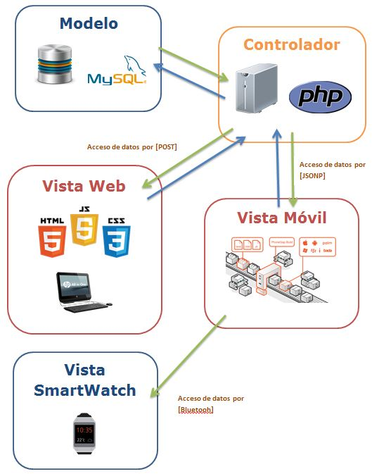
Imagen 4: Arquitectura del sistema

Diseño del sistema
En las siguientes imágenes representa el diseño del sistema por parte del administrador, el médico, y el paciente donde se ve reflejado como está estructurado dicho sistema de cada uno es decir a que tienen acceso y que es lo que puede hacer dentro de este.

Administrador
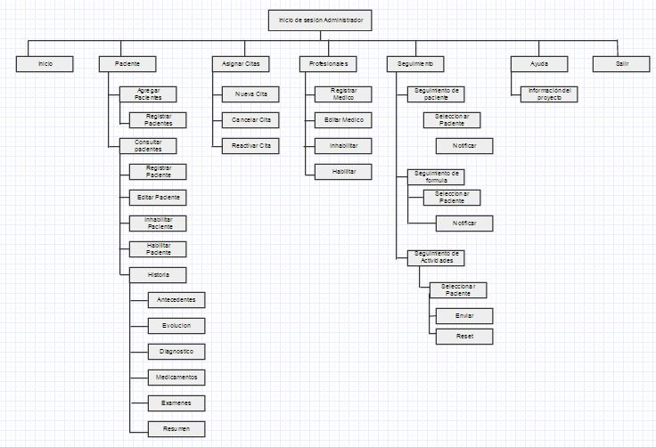
Imagen 5: Diseño del sistema administrador

Medico
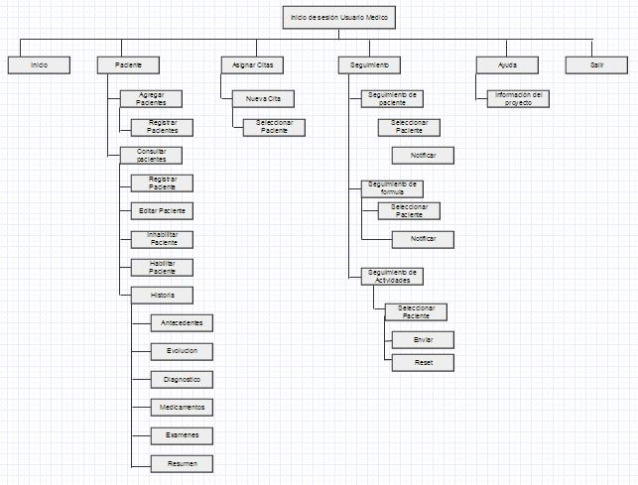
Imagen 6: Diseño del sistema Medico
Paciente
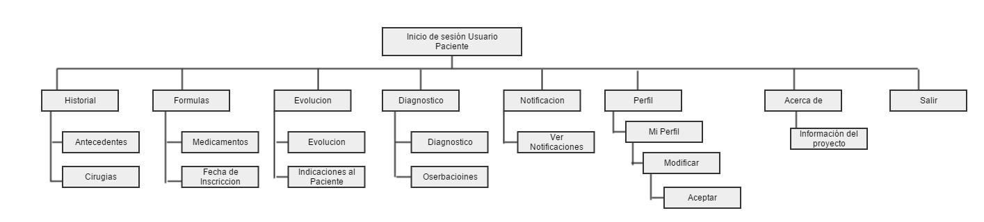
Imagen 7: Diseño del sistema Paciente
Paciente smartwhatch
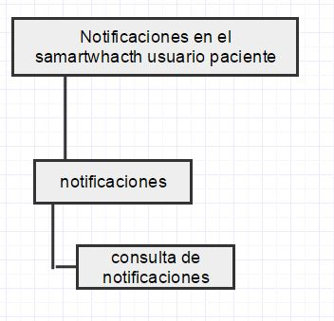
Imagen 8: Diseño del sistema paciente smartwhatch

Diagramas UML

Casos de uso del sistema

ID: CU 01 | NOMBRE: INICIAR SESIÓN
Autor: | GINA PAOLA ARRIETA RAMOS  OSCAR IVAN DIAZ OTERO
Descripción: | Los usuarios de la aplicación web y móvil ingresan al sistema a través del formulario de inicio de sesión.
Usuario: | Administrador, Medico, Paciente
Precondición: | - Entrar al aplicativo web o ejecutar la aplicación móvil.  - Estar registrado en el sistema.  - Tener asignado un rol en el aplicativo web.
Flujo normal: | - La aplicación cuenta con un formulario de inicio de sesión.  - Ingresar usuario y contraseña respectivamente.  - Esperar resultado del ingreso.  - Desplegar panel de opciones de la aplicación web.
Flujo alternativo: | - Si el inicio de sesión fue infructuoso, la aplicación mostrar un mensaje de error especifico y le permitirá al usuario volver a intentarlo.
Poscondiciones: | - El usuario podrá elegir la opción que desee y el sistema le permita en el menú.
Tabla 4 CU 01 INICIAR SESIÓN

ID: CU 02 | NOMBRE: CREAR USUARIOS
Autor: | GINA PAOLA ARRIETA RAMOS  OSCAR IVAN DIAZ OTERO
Descripción: | Los usuarios de la aplicación web podrán crear usuarios con diferentes roles.
Usuario: | Administrador, Medico
Precondición: | - Haber iniciado sesión.
Flujo normal: | - Iniciar sesión.  - Abrir el menú de opciones.  - Seleccionar la opción de “Registrar usuario”.  - Digitar la información desplegada en el formulario de registro.  - Esperar el resultado del proceso de registro de usuario.
Flujo alternativo: | - En caso de error el usuario podrá intentarlo corrigiendo los datos mal ingresados en el formulario.
Poscondiciones: | - El servidor habilitara o dará de alta al nuevo usuario.
Tabla 5: CU 02 CREAR USUARIOS

ID: CU 03 | NOMBRE: ACTUALIZAR USUARIOS
Autor: | GINA PAOLA ARRIETA RAMOS  OSCAR IVAN DIAZ OTERO
Descripción: | Los usuarios de la aplicación web podrán actualizar la información referente a los usuarios.
Usuario: | Administrador, Medico
Precondición: | - Haber iniciado sesión.
Flujo normal: | - Iniciar sesión.  - Abrir el menú de opciones.  - Seleccionar la opción de “Actualizar usuario”.  - Editar la información desplegada en el formulario de registro.  - Esperar el resultado del proceso de Actualización de usuario.
Flujo alternativo: | - En caso de error el usuario podrá intentarlo corrigiendo los datos mal ingresados en el formulario.
Poscondiciones: | - La aplicación listara todos los usuarios.
Tabla 6: CU 03 ACTUALIZAR USUARIOS

ID: CU 04 | NOMBRE: INHABILITAR USUARIOS
Autor: | GINA PAOLA ARRIETA RAMOS  OSCAR IVAN DIAZ OTERO
Descripción: | Los usuarios de la aplicación web podrán inhabilitar pacientes o médicos
Usuario: | Administrador, Medico
Precondición: | - Haber iniciado sesión.
Flujo normal: | - Iniciar sesión.  - Abrir el menú de opciones.  - Seleccionar la opción de “Inhabilitar usuarios”.  - Seleccionar registro de usuario.  - Esperar el resultado del proceso de inhabilitación de usuario.
Flujo alternativo: | - En caso de error, la aplicación se reiniciar al listado de usuarios.
Poscondiciones: | - La aplicación listara todos los usuarios.
Tabla 7: CU 04 INHABILITAR USUARIOS
ID: CU 05 | NOMBRE: EDITAR HISTORIAL
Autor: | GINA PAOLA ARRIETA RAMOS  OSCAR IVAN DIAZ OTERO
Descripción: | Los usuarios de la aplicación web podrán editar el historial médico de los pacientes
Usuario: | Administrador, Medico
Precondición: | - Haber iniciado sesión.  - Tener rol de Administrador o Medico.
Flujo normal: | - Iniciar sesión.  - Abrir el menú de opciones.  - Seleccionar la opción de “Historial”.  - Seleccionar registro de usuario.  - Seleccionar la opción de historial a registrar.  - Llenar el formulario correctamente.  - Esperar resultado de la operación.
Flujo alternativo: | - En caso de error, la aplicación se reiniciar al listado de usuarios.
Poscondiciones: | - La aplicación mostrar un resumen del historial médico.
Tabla 8: CU 05 EDITAR HISTORIAL
ID: CU 06 | NOMBRE: CONSULTAR HISTORIAL
Autor: | GINA PAOLA ARRIETA RAMOS  OSCAR IVAN DIAZ OTERO
Descripción: | Los usuarios de la aplicación web y móvil podrán consultar el historial médico de los pacientes.
Usuario: | Administrador, Medico
Precondición: | - Haber iniciado sesión.  - No estar inhabilitado
Flujo normal: | - Iniciar sesión.  - Abrir el menú de opciones.  - Seleccionar la opción de “historial”.  - Seleccionar registro de usuario.  - Ver resumen del historial médico.
Flujo alternativo: | - En caso de error, la aplicación se reiniciar al listado de usuarios.
Poscondiciones: | - La aplicación permitirá editar el historial.
Tabla 9: CU 06 CONSULTAR HISTORIAL

ID: CU 07 | NOMBRE: PROGRAMAR CITAS
Autor: | GINA PAOLA ARRIETA RAMOS  OSCAR IVAN DIAZ OTERO
Descripción: | Los usuarios de la aplicación web podrán programar citas para fechas específicas con intervalos de hora mayor a 20 minutos.
Usuario: | Administrador, Medico
Precondición: | - Haber iniciado sesión.  - No estar inhabilitado
Flujo normal: | - Iniciar sesión.  - Abrir el menú de opciones.  - Seleccionar la opción de “Asignar citas”.  - Seleccionar registro de usuario.  - Seleccionar registro del médico.  - Seleccionar la fecha e intervalo de horas.  - Confirmar proceso de asignación de citas.
Flujo alternativo: | - En caso de error, la aplicación se reiniciar al listado de usuarios.
Poscondiciones: | - La aplicación se redirigirá al formulario de asignación de citas.
Tabla 10: CU 07 PROGRAMAR CITAS

ID: CU 08 | NOMBRE: ENVIAR NOTIFICACIONES
Autor: | GINA PAOLA ARRIETA RAMOS  OSCAR IVAN DIAZ OTERO
Descripción: | Los usuarios de la aplicación web enviar notificaciones a los pacientes referente al historial médico.
Usuario: | Administrador, Medico
Precondición: | - Haber iniciado sesión.  - No estar inhabilitado
Flujo normal: | - Iniciar sesión.  - Abrir el menú de opciones.  - Seleccionar la opción de “Seguimiento”.  - Seleccionar la opción de seguimiento a usar.  - Confirmar envió de notificación.
Flujo alternativo: | - En caso de error, la aplicación volverá al índex.
Poscondiciones: | - La aplicación se redirigirá al índex.
Tabla 11: CU 08 ENVIAR NOTIFICACIONES

Diagramas de casos de uso

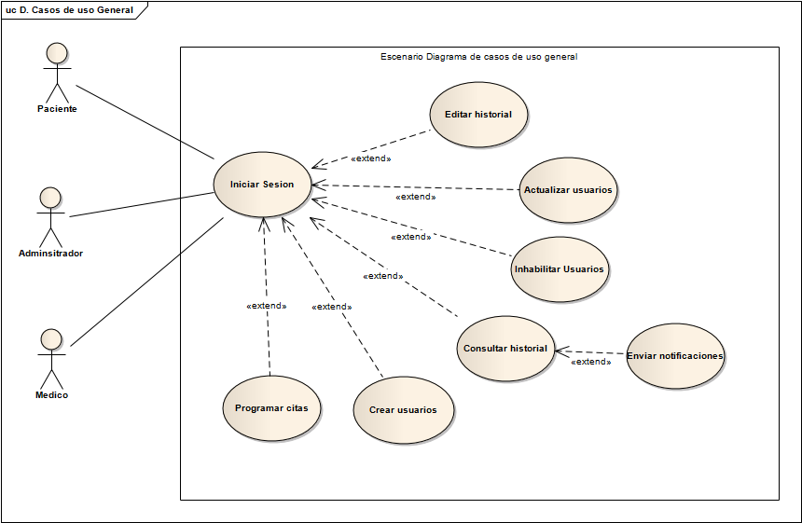
Imagen 9: Diagrama de Casos de uso General
En la imagen 9 se muestra de manera general los tres tipos de usuarios que puede manejar el sistema para pacientes con cáncer mama (diagnosticof). Cada una de estas se detallaran exclusivamente a las funciones más básicas desempeñadas por este a través de su respectivo caso de uso.

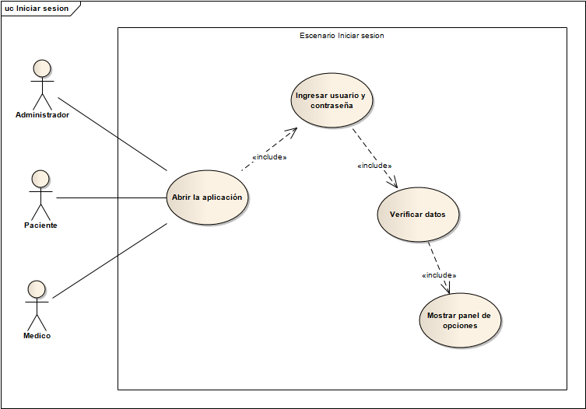
Imagen 10: Diagrama de Casos de uso Iniciar sesión
En la imagen 10, se representa el inicio de sesión llevada a cabo por cada usuario en el sistema y destinada exclusivamente a las funciones relacionadas con cada rol del usuario registrado en este ya que para poder iniciar sesión previamente debe estar registrado si no el sistema verificara los datos y no lo dejara acceder a este.
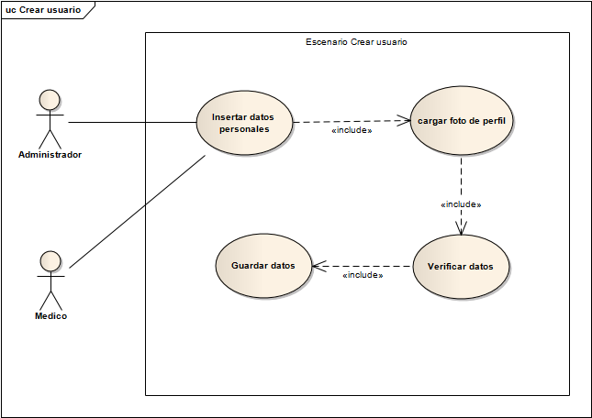
Imagen 11: Diagrama de Casos crear usuario
En la imagen 11. Representa la creación de un usuario llevada a cabo por parte de administrador y del médico; una vez que dichos usuarios ha iniciado sesión podrán agregar un nuevo usuario dependiendo su rol,

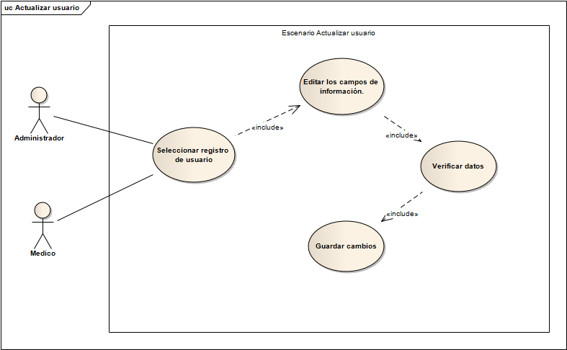
Imagen 12: Diagrama de Casos Actualizar usuarios
En la imagen 12 representa la actualización de un usuario llevada a cabo por parte de administrador y del médico; una vez que dichos usuarios ha iniciado sesión y estando ya registrados varios usuarios en el sistema este podar ser capaz de actualizarlo seleccionando el usuario y editando los campos que quieran actualizar en el sistema, previamente echo esto podrá guardar los cambios.
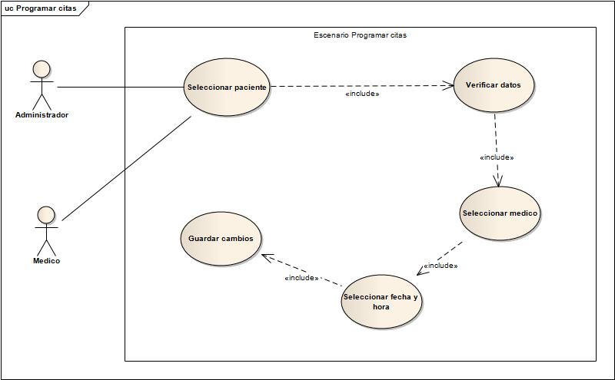
Imagen 13: Diagrama de Casos de uso Programar citas
En la imagen 13 se ve reflejado la programación de citas por parte del usuario médico y administrador aclarando que previamente debe estar logueado para seleccionar dicho paciente que quiera asignarle las citas, una vez estando seleccionado pasara a seleccionar el médico, la fecha y hora que quiere la cita y después tendrá que guardar los cambios.

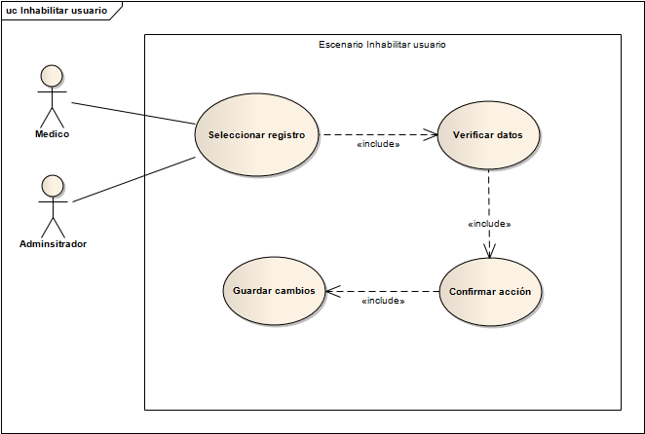
Imagen 14: Diagrama de Casos Inhabilitar usuario
En la imagen 14 se ve reflejado la inhabilitación de usuario por parte del usuario médico y administrador dependiendo el rol de cada uno ya que el administrador podrá inhabilitar médicos y pacientes pero el medico solo podrá inhabilitar los pacientes seleccionando el usuario a que se le quiera aplicar esta acción y confirmándolas para que quede inhabilitado.

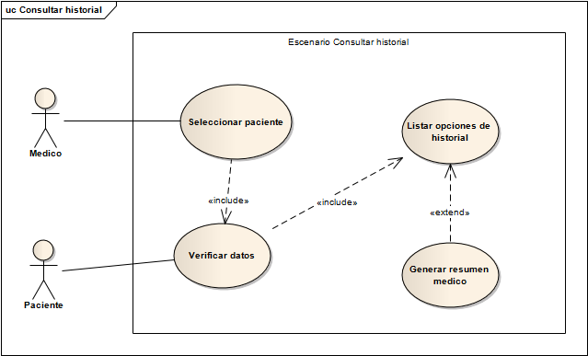
Imagen 15: Diagrama de Casos de uso Consultar historial
En la imagen 15 se ve reflejado la consulta del historial de usuario paciente por parte del usuario médico y administrador seleccionando el paciente a que se le quiera aplicar esta acción y haciendo un resumen de su respectivo historial.

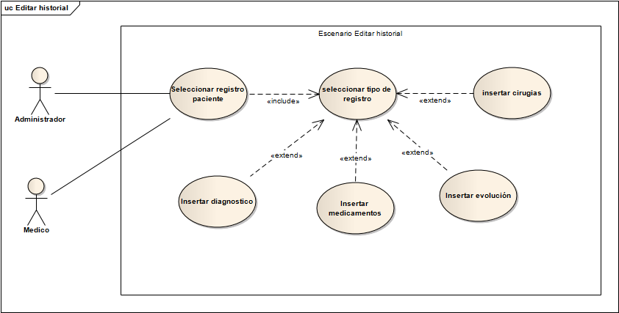
Imagen 16: Diagrama de Casos Editar historial
En la imagen 16 se ve reflejado la acción de editar el historial de usuario paciente por parte del usuario médico y administrador seleccionando el paciente y el historial a que se le quiera aplicar esta acción, una vez hecho esto modificamos dicho historial y guardamos los cambios.

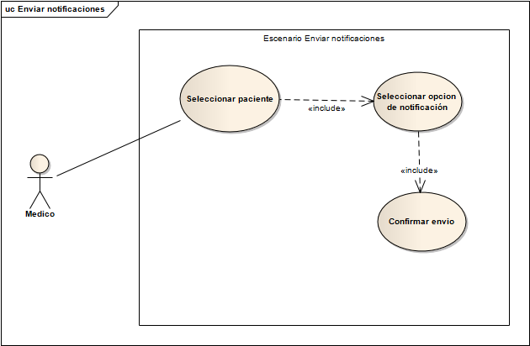
Imagen 17: Diagrama de Casos Enviar notificaciones
En la imagen anterior se ve reflejado la acción de enviar notificaciones por parte del usuario medico donde este debe seleccionar a dicho paciente, seleccionar el tipo de notificación que quiere hacerle llegar y luego confirmar él envió de la notificación que le llegara al usuario paciente.

Diagramas de estados
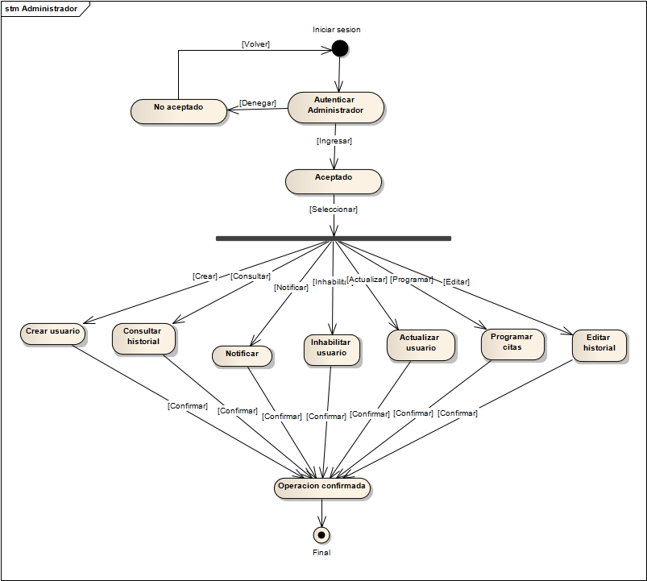
Imagen 18: Diagrama de estado - Administrador
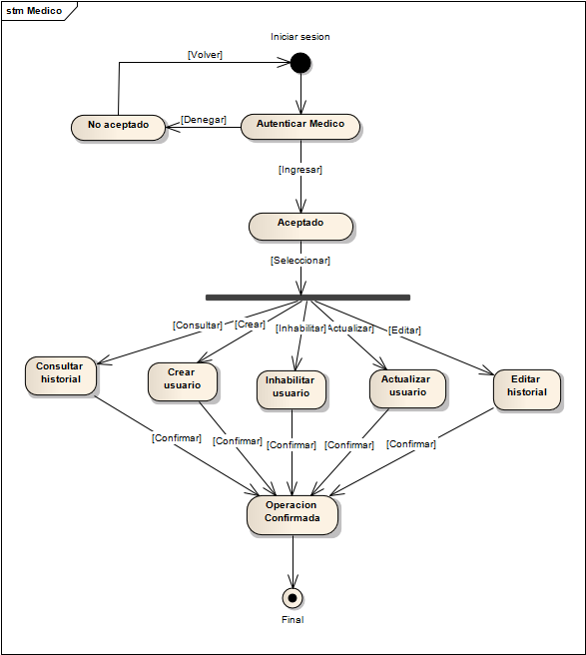
Imagen 19: Diagrama de estado - medico
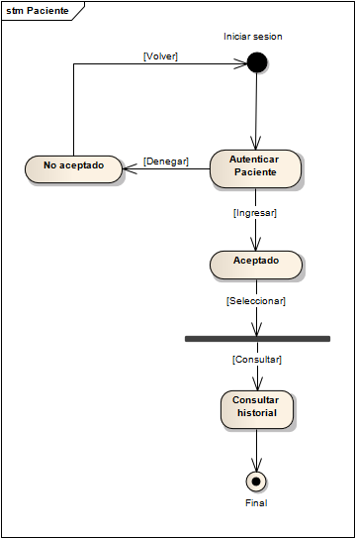
Imagen 20: Diagrama de estado paciente

Diagrama de secuencia
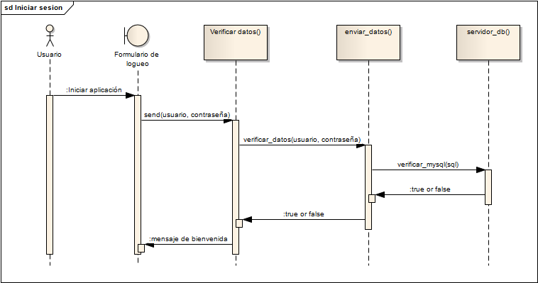
Imagen 21: diagrama de secuencia - iniciar sesión
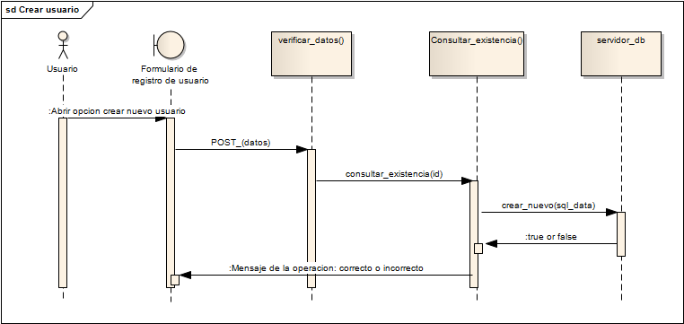
Imagen 22: diagrama de secuencia - crear usuario

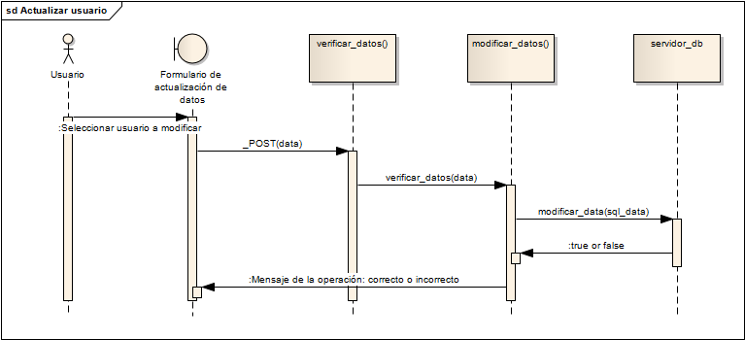
Imagen 23: diagrama de secuencia - Actualizar usuario
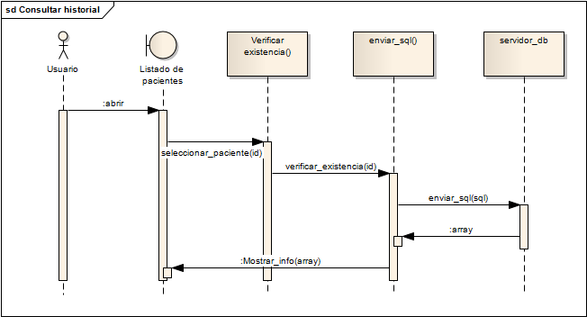
Imagen 24: diagrama de secuencia - Consultar historial

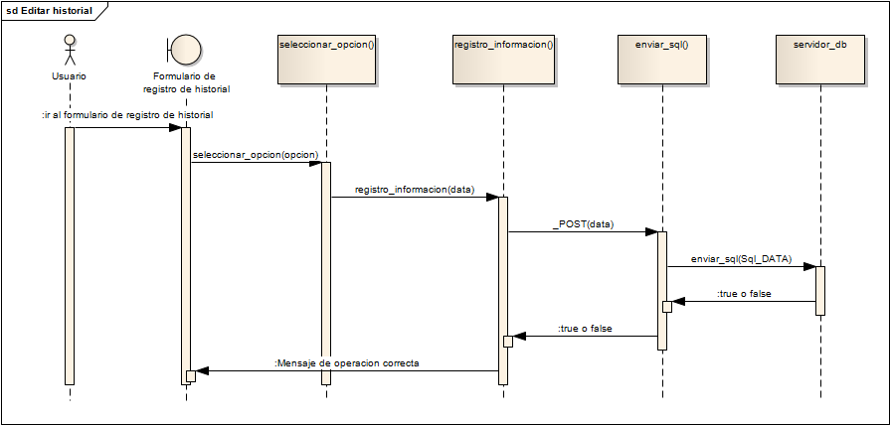
Imagen 25: diagrama de secuencia - editar historial

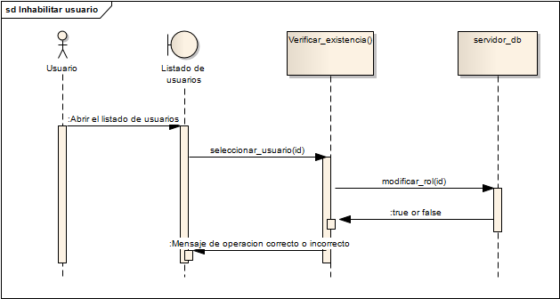
Imagen 26: diagrama de secuencia - Inhabilitar usuario

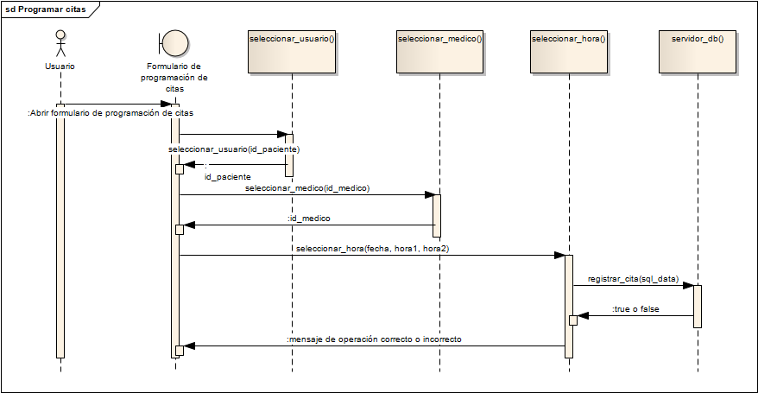
Imagen 27: diagrama de secuencia - Programar citas
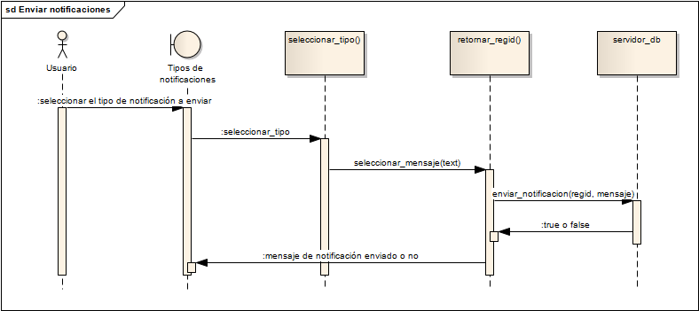
Imagen 28: diagrama de secuencia - Enviar notificaciones

Diagrama de clase
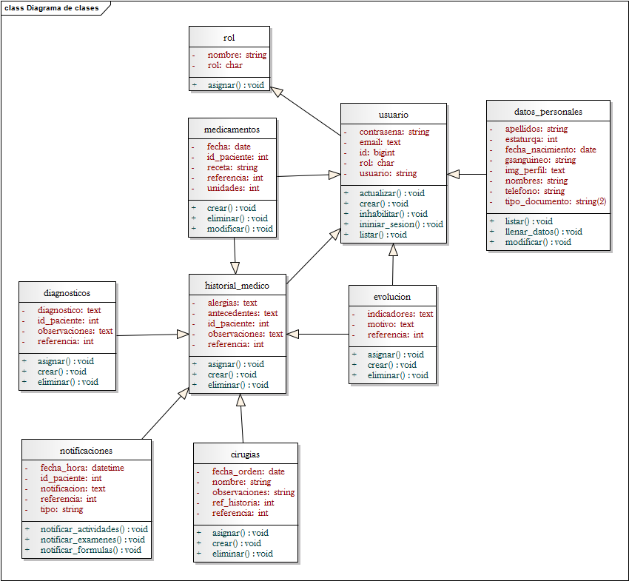
Imagen 29: Diagrama de clase

Modelo de bases de datos
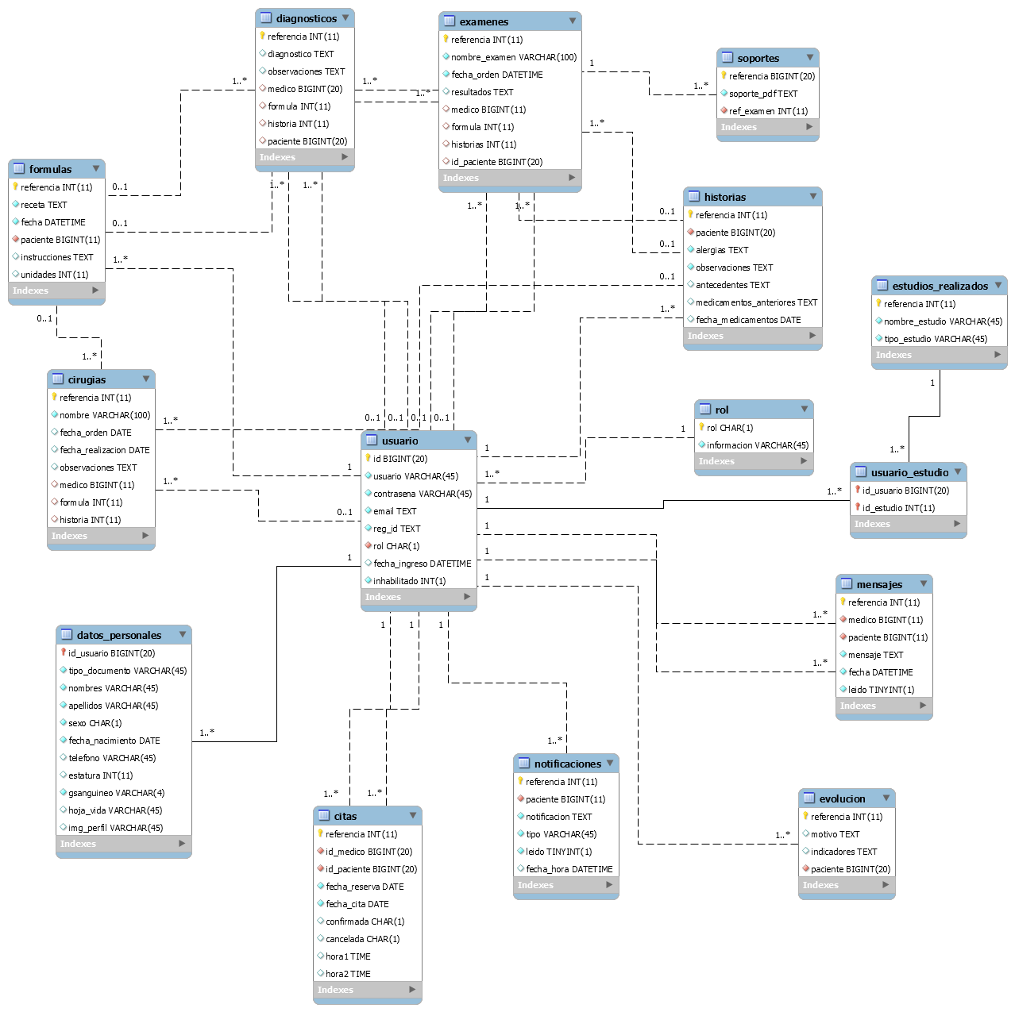

DESARROLLO DEL SISTEMA

DESARROLLO DE LA APLICACIÓN MÓVIL

La aplicación móvil es una aplicación hibrida ya que no es completamente nativa, es decir no está hecha en java completamente para el sistema operativa Android, por lo tanto para el desarrollo de esta se utilizó el IDE eclipse que sirve para programar aplicaciones móviles, donde si le importamos una librería llamada phonegap echa en java el cual permite encriptar o empaquetar aplicaciones desarrollada en Javascript, Html5 y SCC33 en las aplicaciones móviles programadas.
A continuación podemos observar algunas de las interfaces de la aplicación móvil donde se muestra las interfaces de inicio de sesión, la del menú de la aplicación y la del historial de notificaciones conque esta cuenta.
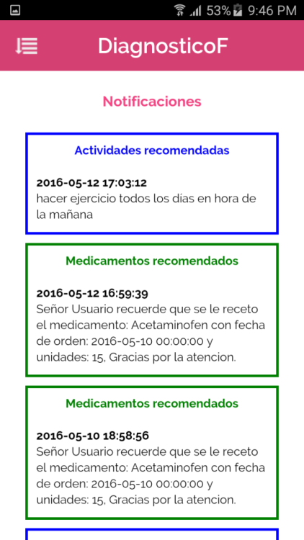
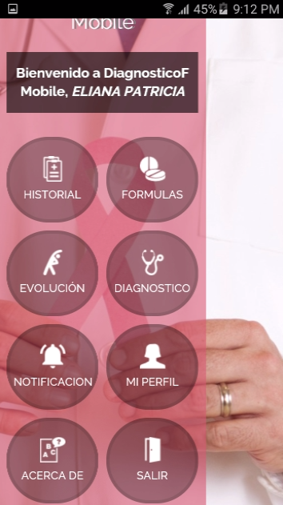
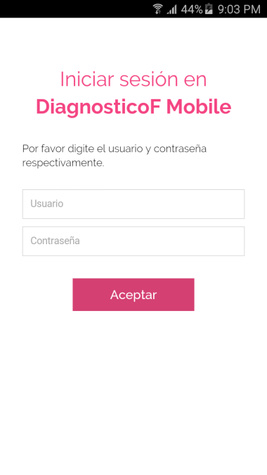

Imagen 31: INTERFACE DE LA APP MOVIL

Desarrollo de la aplicación web
Para el desarrollo de la aplicación web se utilizaron tecnologías como HTML5, CSS3y Javascript, además el desarrollo se hizo utilizando un editor de texto llamado Netbeans.

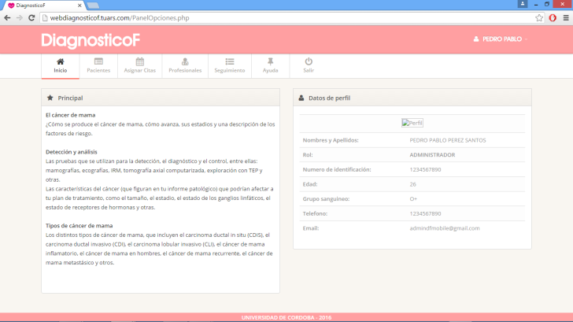
A continuación se puede observar la interfaz principal de la aplicación Web donde cuenta con un menú por el cual pueden navegar dentro la aplicación web.
.

Imagen 33: INTERFACE DE LA WEB

5.2.3 CONCLUSIONES

Las investigaciones revisadas a lo largo de este proyecto dejan en evidencia la gran problemática que se está presentando a nivel mundial con el cáncer de mama, por esta razón las entidades gubernamentales como el Ministerio de Salud y Protección Social conjunto con otras fundaciones en la lucha contra el cáncer han lanzado campañas que buscan la implementación de estrategias de detección temprana para su control en la población, cabe aclarar que estas campañas son más que todo educativas y enfocadas a prevenir este hecho, pero en la realidad observamos que cada día. También se encontró que en los últimos años se han venido desarrollando aplicaciones móviles en el campo de la salud para la prevención, diagnóstico y seguimiento de esta enfermedad, haciendo uso de nuevas tecnologías como Smartwach, que brindan funciones específicas para el tratamiento de enfermedades. Este proyecto busca integrar las mejores funcionalidades encontradas en dichos dispositivos en un sistema completo se seguimiento y control en pacientes que padecen Cancer de Seno, cubriendo las necesidades del usuario respecto a la mejorar la relación entre el médico y el paciente.
En la actualidad el uso de las tecnologías móviles en el campo de la salud, tienen un enorme potencial para mejorar el acceso y calidad en los servicios de la salud, aumentando la efectividad de los programas de salud pública y reduciendo los costos en asistencia sanitaria. De manera general se puede decir que el uso de aplicaciones móviles en esta área son aceptadas por la población y que su uso apropiado contribuiría a disminuir las brechas de asistencia médica tales como la falta de recursos (profesionales de salud y equipamiento en los establecimientos de salud), principalmente en la población que padece enfermedades crónicas como el cáncer.

Por último se debe tener en cuenta que las tecnologías por si solas no resuelven todos los problemas, pero si se logra una implementación sistemática y coordinada de estas, pueden ayudar a ir por el camino correcto. Lo importante no es tener la tecnología, si no utilizarla de la mejor forma enfocándola a un problema real y concreto.

REFERENCIAS BIBLIOGRÁFICAS
American Cancer Society. (29 de 01 de 2016). Que es el cancer. Recuperado el 05 de 03 de 2016, de American Cancer Society: http://www.cancer.org/espanol/cancer/aspectosbasicossobreelcancer/que-es-el-cancer
Arredondo Morales, P. A., & Hern, M. (09 de 2010). MONGRAFIAS. Recuperado el 03 de 06 de 2015, de http://www.monografias.com/trabajos75/servidores-web/servidores-web.shtml
MALTEZ, C. (2013). HISTORIA Y EVOLUCIÓN DEL SMARTPHONE. Recuperado el 01 de 06 de 2015, de smartphoneavancetecnologico : http://smartphoneavancetecnologico.blogspot.com/p/historia-y-evolucion-del-smartphone.html
Vera, M. (2013). Los beneficios de Implementar la Metodología Ágil. Recuperado el 20 de 04 de 2016, de i2btech: http://www.i2btech.com/blog-i2b/tech-deployment/los-beneficios-de-implementar-la-metodologia-agil/
20 minutos, p. (05 de 11 de 2014). Tecnologia. Recuperado el 08 de 04 de 2015, de 20 Minutos: http://www.20minutos.es/noticia/2134921/0/cuidado-piel-sol/cancer-melanoma/aplicacion-movil-fotoskin/
Aguirre Sevilla, W. G. (2014). Implementación de las tecnologías móviles en la medicina. Recuperado el 04 de 11 de 2015, de MHealth: https://www.google.com.co/url?sa=t&rct=j&q=&esrc=s&source=web&cd=2&cad=rja&uact=8&ved=0ahUKEwjp7fH48LPLAhWLSRoKHfraAZcQFgghMAE&url=http%3A%2F%2Ffiles.bibliotecauaca.com%2F200000528-ccbf7cdbcd%2F2.pdf&usg=AFQjCNFJxm9jpcjawf9mPr9aDNlGcYnmyg&bvm=bv.116274245
ALEGSA. (N.D). ALEGSA. Recuperado el 02 de 06 de 2015, de http://www.alegsa.com.ar/Dic/sdk.php
ARANA, J. (ND). Proyecto tecnológico ayuda a detectar anomalías en los senos. Recuperado el 14 de 04 de 2016, de El tiempo: http://m.eltiempo.com/tecnosfera/novedades-tecnologia/proyecto-tecnologico-ayuda-a-detectar-anomalias-en-los-senos/16407462
Asociacion española, c. (ND). Cáncer de mama. Recuperado el 04 de 06 de 2015, de aecc: https://www.aecc.es/SobreElCancer/CancerPorLocalizacion/CancerMama/Paginas/quees.aspx
Ávila, I., & Morales, C. (04 de 2005). Aplicaciones móviles médicas en México. Recuperado el 05 de 03 de 2016, de El hospital: http://www.elhospital.com/temas/Aplicaciones-moviles-medicas-en-Mexico+103647
breastcancer.org. (28 de 03 de 2014). Estudios del cáncer de mama. Recuperado el 02 de 06 de 2015, de breastcancer.org : http://www.breastcancer.org/es/sintomas/diagnostico/estadios#stage0
Ecured. (ND). ecured.cu. Recuperado el 02 de 04 de 2016, de NetBeans: http://www.ecured.cu/NetBeans
el tiempo. (6 de 03 de 2015). Modo Rosa. El tiempo, págs. http://www.eltiempo.com/estilo-de-vida/ciencia/modo-rosa-la-nueva-app-mundial-para-detectar-el-cancer-de-seno/15352816.
elandroidelibre. (N.D). La historia de Android . Recuperado el 03 de 05 de 2015, de elandroidelibre: http://www.elandroidelibre.com/2014/06/la-historia-de-android-en-imagenes-desde-sus-inicios-hasta-ahora.html
elsemanario. (01 de 09 de 2015). Quiéres un smartwatch. Recuperado el 14 de 04 de 2016, de elsemanario: http://elsemanario.com/117190/quieres-un-smartwatch/
esepestudio. (16 de 08 de 2005). Qué es MySQL. Recuperado el 03 de 04 de 2016, de esepestudio: http://www.esepestudio.com/noticias/que-es-mysql
Gary , M. (16 de 04 de 2015). la historia de la oportuna SmartWatch. Recuperado el 22 de 04 de 2015, de techradar : http://www.techradar.com/news/wearables/before-iwatch-the-timely-history-of-the-smartwatch-1176685
Gonzalez, A. N. (08 de 02 de 2011). cQué es Android. Recuperado el 02 de 06 de 2015, de xatakandroid : http://www.xatakandroid.com/sistema-operativo/que-es-android
Instituto Nacional , d. (29 de 04 de 2015). Tipos de tratamiento. Recuperado el 01 de 06 de 2015, de Institutos Nacionales de la Salud: http://www.cancer.gov/espanol/cancer/tratamiento/tipos
Institutos Nacional del cancer. (02 de 02 de 2015). Que es el cancer. Recuperado el 01 de 06 de 2015, de Institutos Nacionales de la Salud: http://www.cancer.gov/espanol/cancer/que-es
isys, F. (5 de 2 de 2013). Xemio. Recuperado el 23 de 3 de 2015, de fundacion isys: http://www.fundacionisys.org/es/xemio
Junta Editorial de Cancer.Net. (05 de 2014). Cáncer de mama. Recuperado el 02 de 06 de 2015, de CANCER.NET: http://www.cancer.net/es/tipos-de-c%C3%A1ncer/c%C3%A1ncer-de-mama/s%C3%ADntomas-y-signos
LanceTalent. (29 de 02 de 2015). Los 3 tipos de aplicaciones móviles. Recuperado el 07 de 03 de 2016, de lancetalent: http://www.lancetalent.com/blog/tipos-de-aplicaciones-moviles-ventajas-inconvenientes/
Leonisa. (ND). Leonisa App. Recuperado el 15 de 04 de 2016, de Leonisa catalogo: http://leonisacatalogo.com/app/
MCLOUGHLIN, M. (24 de 06 de 2015). Tecnologia. Recuperado el 08 de 04 de 2015, de ABC Tecnologia: http://www.abc.es/tecnologia/20140624/rc-crean-reloj-inteligente-mide-201406240210.html
Mendosa, L. (13 de 09 de 2014). Keep A Breast. Recuperado el 08 de 04 de 2015, de Keep A Breast: http://www.keep-a-breast.org/blog/keep-abreast-and-check-your-self-breast-cancer-mob/
Mercado, I. (20 de 06 de 2014). Qué es una Aplicación Móvil y para qué sirve. Recuperado el 05 de 06 de 2015, de CMLATM.COM: http://communitymanagerslatam.com/que-es-una-aplicacion-movil-y-para-que-sirve/
Minisalud. (17 de 10 de 2014). Cáncer de mama. Recuperado el 07 de 05 de 2015, de Minisalud: http://www.minsalud.gov.co/Paginas/-Cancer-de-mama,-una-enfermedad-en-ascenso-en-Colombia.aspx
Navarro, L. (18 de 10 de 2011). monillo007. Recuperado el 02 de 06 de 2015, de http://monillo007.blogspot.com/2011/10/que-es-html5-y-por-que-es-tan.html
que es PhoneGap. (ND). Recuperado el 04 de 03 de 2016, de appnoon: http://www.appnoon.com/Phonegap-Apps-Development.php
OMS. (02 de 2015). Cancer de mama. Recuperado el 07 de 05 de 2015, de Organisacion mundial de la salud: http://www.who.int/mediacentre/factsheets/fs297/es/
OMS. (N.D). Organizacion mundial de la salud. Recuperado el 22 de 04 de 2015, de http://www.who.int/topics/cancer/breastcancer/es/
ORACLE. (N.D). JAVA. Recuperado el 04 de 08 de 2015, de https://java.com/es/download/faq/whatis_java.xml
pardo, m., Rodríguez , A., & Labarca, R. (2013). Aplicaciones de las tecnologías móviles en salud. Recuperado el 09 de 03 de 2016, de Academia: http://www.academia.edu/3835219/Aplicaciones_de_las_tecnolog%C3%ADas_m%C3%B3viles_en_salud
Persaud, N. (17 de 07 de 2015). Mobile Apps. Recuperado el 08 de 04 de 2015, de Asbestos: http://www.asbestos.com/blog/2014/07/17/cancer-treatment-apps/
quees.info. ( 2014). smartwatch. Recuperado el 23 de 03 de 2015, de www.quees.info : http://www.quees.info/que-es-un-smartwatch.html
Quesada, S. (21 de 11 de 2013). Qué es Responsive Web Design? Recuperado el 07 de 04 de 2016, de maestrosdelweb: http://www.maestrosdelweb.com/que-es-responsive-web-design/
Rangel, J. (05 de 05 de 2012). Proyecto de Grado Ing. de Sistemas. Recuperado el 02 de 06 de 2015, de http://tc2-proyectodegradoingdesistemas.blogspot.com/2012/05/que-es-y-para-que-sirve-css3.html
Rodríguez, M. (ND). Notificaciones Push. Recuperado el 03 de 04 de 2016, de adictosaltrabajo: https://www.adictosaltrabajo.com/tutoriales/configurando-notificaciones-push-android/
Society American Cancer. (28 de 02 de 2015). Tipos de cáncer de seno. Recuperado el 02 de 06 de 2015, de cancer: http://www.cancer.org/espanol/cancer/cancerdeseno/guiadetallada/cancer-de-seno-what-is-breast-cancer-types
Sprey, K. (14 de 12 de 2014). Abrazo médica calidad SmartWatch predice convulsiones. Recuperado el 23 de 03 de 2015, de gizmag: http://www.gizmag.com/embrace-smartwatch-epilepsy-seizure-detection/35037/
Universidad , p. (ND). Entornos de programación. Recuperado el 29 de 04 de 2016, de Dep. LSIIS - Unidad de programación: http://lml.ls.fi.upm.es/ep/entornos.html
Valdés, D. P. (03 de 07 de 2007). maestrosdelweb. Recuperado el 02 de 06 de 2015, de http://www.maestrosdelweb.com/que-es-javascript/
XAMPP . (ND). Qué es XAMPP. Recuperado el 02 de 03 de 2016, de XAMPP Apache: https://www.apachefriends.org/es/index.html

ANEXOS

Anexos 1. CRONOGRAMA DE ACTIVIDADES PARA EL DESARROLLO DEL SISTEMA.
Meses y semanas  Actividades | Febrero |  |  |  | Marzo |  |  |  | Abril |  |  |  | Mayo |  |  |  | Junio
Meses y semanas  Actividades | 1 | 2 | 3 | 4 | 1 | 2 | 3 | 4 | 1 | 2 | 3 | 4 | 1 | 2 | 3 | 4 | 1 | 2 | 3 | 4
ANALISIS DE LOS REQUERIMIENTOS FUNCIONALES
ESTUDIO DE LAS TECNOLOGÍA A UTILIZAR
DISEÑO Y ESTRUTURA DE LA BASE DE DATOS
DISEÑO DE LAS INTERFASES DE LA APLICACIÓN WEB
DESARROLLO DE LA APLICACIÓN WEB
DISEÑO Y DESARROLLO DE LA APLICACIÓN MOVIL
PRUEBAS DEL SISTEMA

Anexos 2. MANUAL DE INSTALACIÓN DE LAS APLICACIONES WEB Y MÓVIL
- INSTALACIÓN APLICACIÓN WEB.

- Instalar Servidor Apache, Motor de base de datos MYSQL y PHP
Nos dirigimos a la página web con URL: https://www.apachefriends.org para descargar XAMPP, descargamos y la última versión de la herramienta.
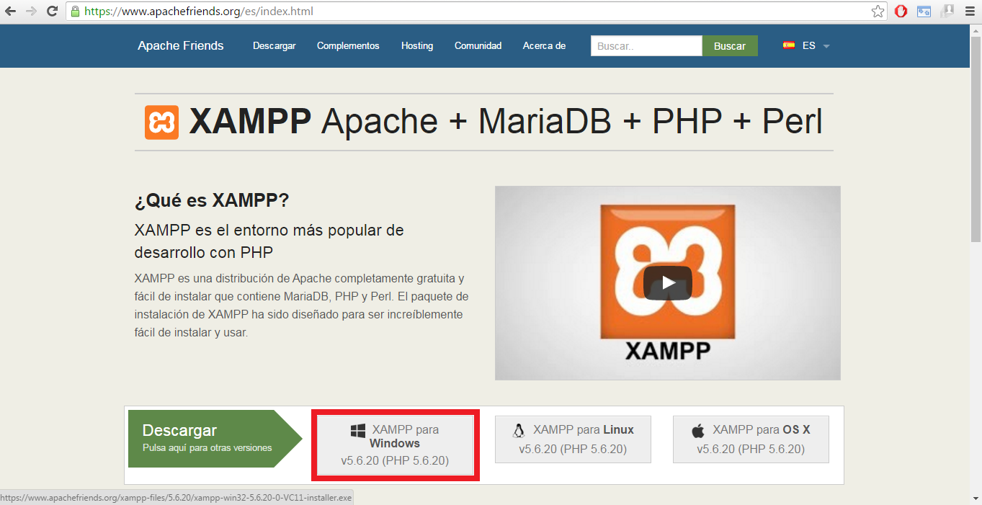

- Instalamos y verificamos que funcione correctamente Apache y PhpMyAdmin:
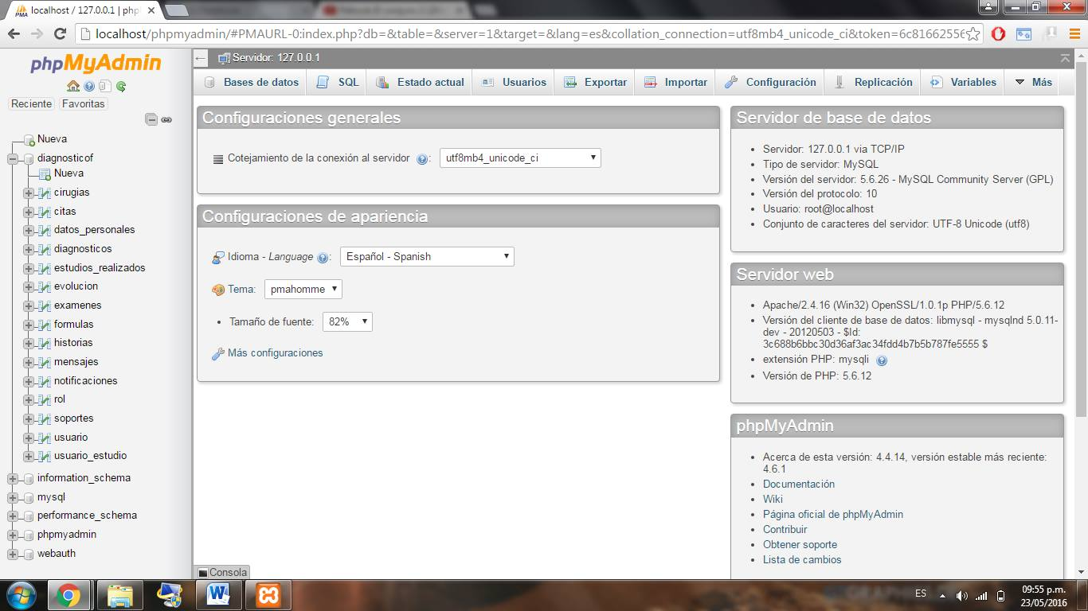
- Crear la base de datos en MySQL: Para poder crear la base de datos MySQL debemos importar el archivo SQL que contiene las tablas y atributos de la Base de datos “diagnosticof”.
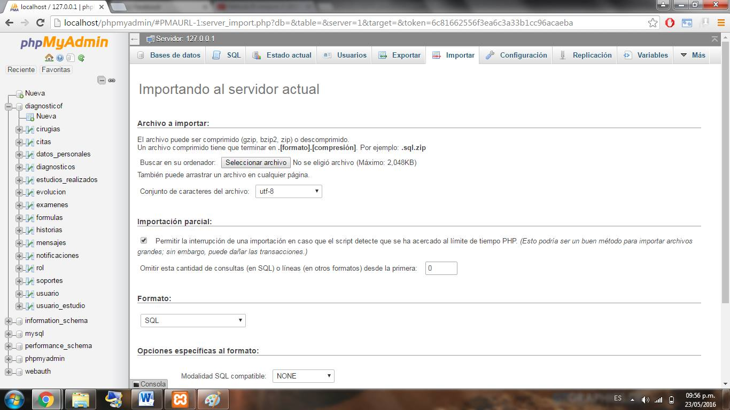

- Luego copiamos el archivos y directorio del proyecto a la carpeta xampp/htdocs y probamos el funcionamiento de la aplicación a través de la url: http://localhost/diagnosticiof
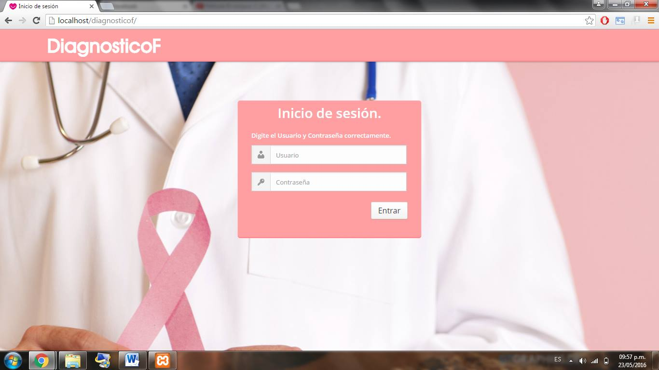

- INSTALACIÓN DE LA APLICACIÓN MÓVIL

Para instalar la aplicación móvil directamente es necesario acceder a http://diagnosticof.newmayor.net/ desde el dispositivo móvil, y darle clic en la parte donde dice descargar nuestra aplicación móvil. Una vez que haya concluido la descarga, se podrá proceder a la instalación de la aplicación.
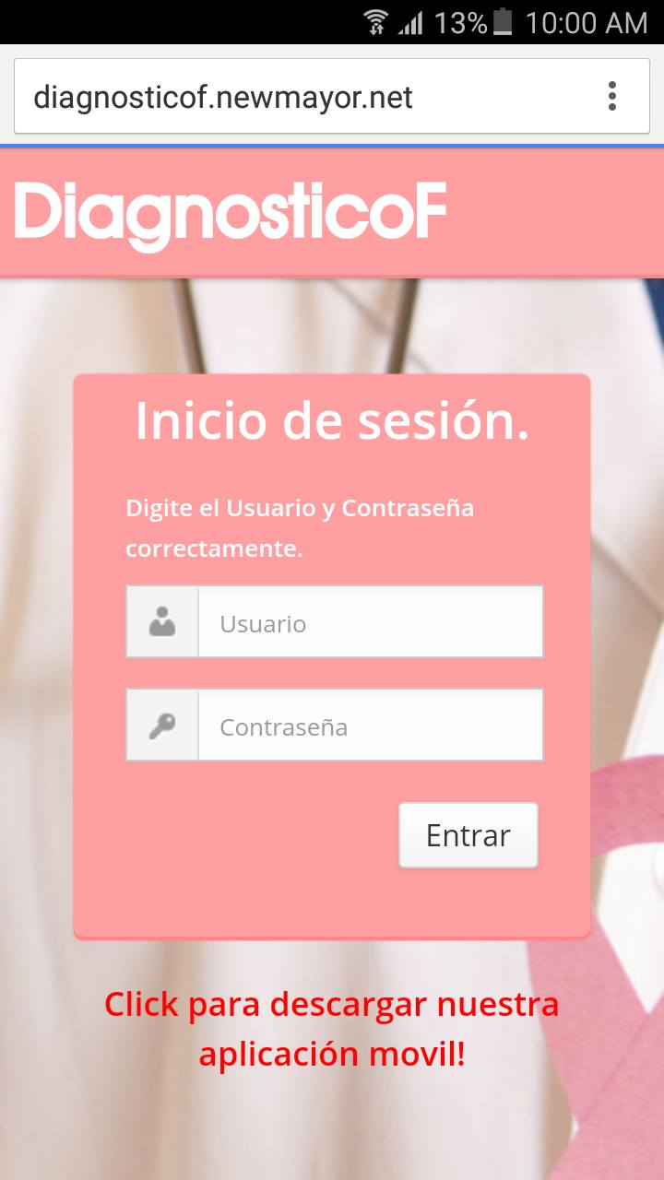
Para poder instalar la aplicación mediante este método es necesario activar la instalación de aplicaciones desde “orígenes desconocidos” en Ajustes – bloqueo y seguridad – Orígenes desconocidos, la opciones pueden variar de acuerdo el tipo de móvil.
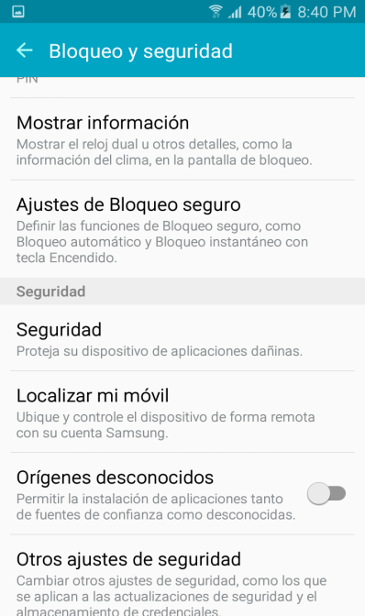

Al activar la opción orígenes desconocido nos saldrá una pantalla pulsamos siguiente después instalar. Ya cuando la aplicación se instale nos saldrá la opción de abrirla.
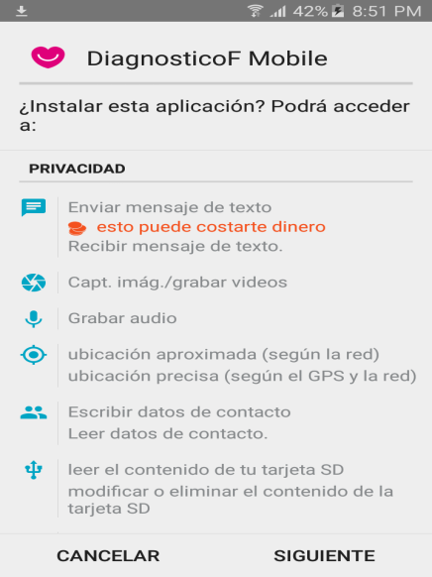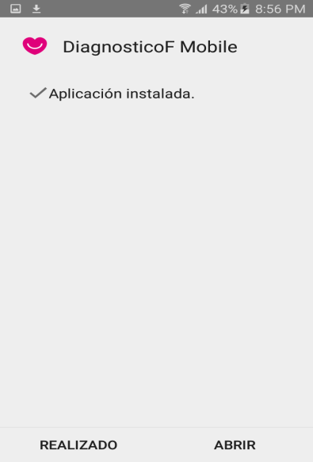

- SINCRONIZACION DEL SMARTWATCH
Todo smartwatch debe sincronizarse con el dispositivo móvil a través del bluetooth y este por defecto trae una aplicación que debe ser descargada a través de la play store
- Instalación de la aplicación del smartwatch en el móvil
En la play store buscamos la aplicación Smartwear que no es nada más que conseguir una sincronización de todas las notificaciones que nos lleguen al Smartphone vinculado al Smartwatch.
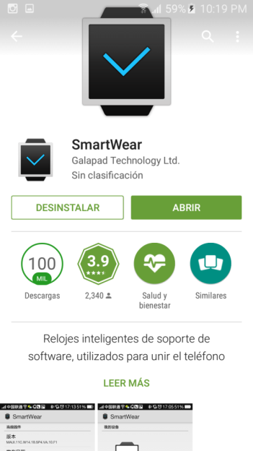
Luego de descargarla activamos el bluetooth en el móvil y lo sincronizamos con el reloj teniendo este ya recibimos las notificaciones en el smartwatch

- DESARROLLO DE LA BASE DE DATOS
El motor de base de datos seleccionado fue MySQL, donde se crearon las siguientes estructuras de tablas:
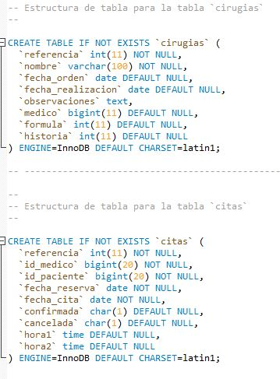
Imagen 34: Estructura de la tabla cirugía y citas

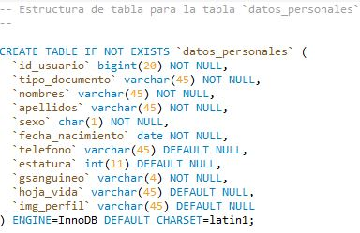
Imagen 35: Estructura de la tabla datos personales

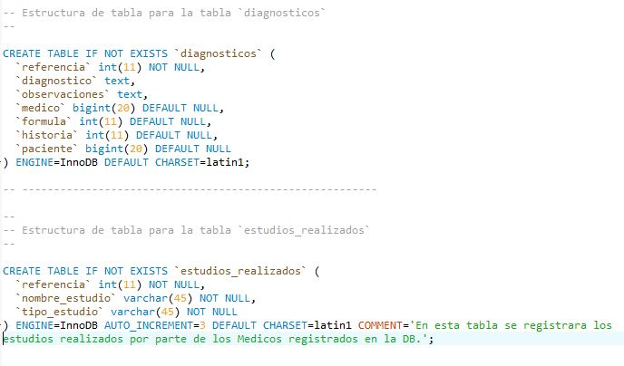
Imagen 36: Estructura de la tabla diagnóstico, estudios realizados

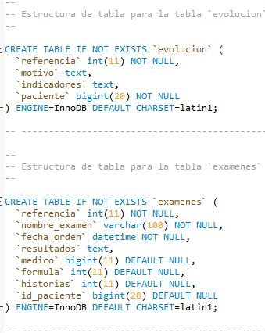
Imagen 37: evolución, exámenes

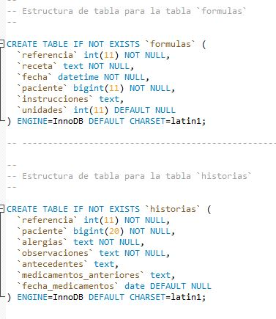
Imagen 38: Estructura de la tabla formulas, historias

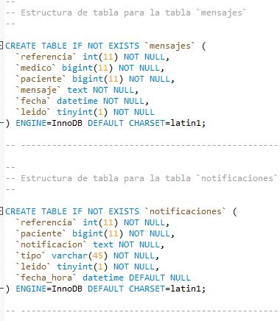
Imagen 39: Estructura de la tabla mensajes, notificaciones
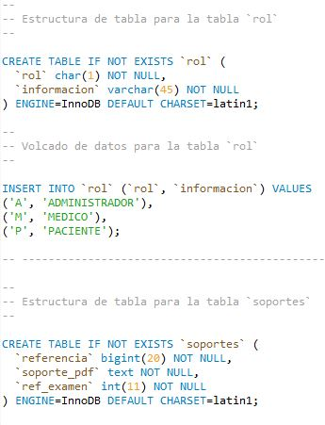
Imagen 40: Estructura de la tabla rol y soportes

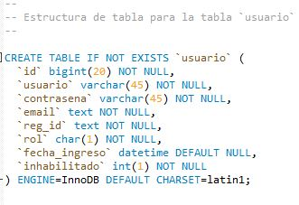
Imagen 41: Estructura de la tabla usuarios

Anexos 3. PARTICIPACIÓN PROYECTO DIAGNOSTICOF EDESI 2016 UNIVERSIDAD PONTIFICIA BOLIBARIANA 22 JUNIO 2014
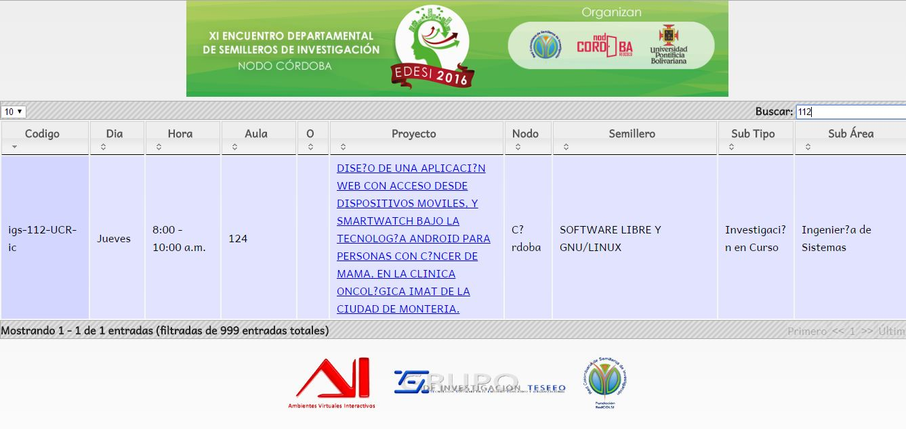
Sacando un promedio de 93.00

